Kauno miesto savivaldybės atliekų tvarkymo 2014 – 2020 m. planas

  - Bendroji informacija

Projekto informacija
Kauno miesto savivaldybės atliekų tvarkymo 2014 – 2020 m. planas
2014 m.gegužės16 d. sutartis nr. 14-17
Užsakovo informacija
VšĮ Kauno regiono atliekų tvarkymo centras
Statybininkų g. 3-19, 50124 Kaunas
Tel.: (8 37) 311267
El.p.:info@kaunoratc.lt
Rengėjo informacija
UAB Nacionalinių projektų rengimas
Direktorė
Rūta Kastanauskienė
Viršuliškių skg. 34, Vilnius, LT-05132
Tel.: (8 5) 210 74 88, 210 74 87
Mob. 8 655 34 843
El. p. ruta@npr.lt

  - Turinys

Sąvokos 5
Įvadas 8
1. Esamos atliekų tvarkymo būklės apžvalga 9
1.1. Komunalinių atliekų, pakuočių ir pakuočių atliekų (įskaitant antrinių žaliavų) surinkimo, tvarkymo sistemų apibūdinimas ir įvertinimas 9
1.1.1. Mišrių komunalinių atliekų surinkimas ir tvarkymas 9
1.1.2. Antrinių žaliavų (pakuotės ir pakuotės atliekų) surinkimas ir tvarkymas 10
1.1.3. Biologiškai skaidžių atliekų surinkimas ir tvarkymas 11
1.1.4. Specifinių atliekų surinkimas ir tvarkymas 13
1.1.5. Sistemos stiprybės, silpnybės, galimybės ir grėsmės 14
1.2. Informacija apie pagrindines atliekų surinkimo, rūšiavimo, apdorojimo įmones ir įrenginius, jų pajėgumus 15
1.2.1. Komunalinių atliekų tvarkymo įmonės Kauno mieste 15
1.2.2. Atliekų apdorojimas 16
1.3. Informacija apie kauno miesto savivaldybėje susidarančių, naudojamų, šalinamų, įvežamų ir (ar) importuojamų, išvežamų ir (ar) eksportuojamų atliekų kiekius pagal atliekų rūšis 17
1.4. Informacija apie atliekų naudojimo ir šalinimo įrenginių vietos parinkimo kriterijus 18
1.4.1. Atliekų naudojimo ir šalinimo įrenginių įrengimo vietos reglamentavimas 18
1.4.2. Regioniniai sąvartynai 19
1.4.3. Senų sąvartynų uždarymas ir priežiūra po uždarymo 19
1.4.4. Atliekų šalinimo įrenginių vietos parinkimas 19
1.5. Informacija apie atliekų tvarkymo paslaugų teikimą gyventojams, įmonėms ir jų poreikių tenkinimą 20
1.5.1. Gyventojų ir būstų skaičius 20
1.5.2. Komunalinių atliekų turėtojų (gyventojų) aptarnavimas (komunalinių atliekų tvarkymo paslaugos teikimas) 20
1.6. Probleminių atliekų srautų analizė ir tvarkymo priemonės 21
1.6.1. Probleminių atliekų srautų detalizacija ir tvarkymo priemonės 21
1.7. Viešųjų ir privačiųjų asmenų, dalyvaujančių atliekų tvarkyme, atsakomybės paskirstymo apibūdinimas 23
1.8. Visuomenės švietimas ir informavimas atliekų tvarkymo klausimais 25
1.9. Komunalinių atliekų prevencija 25
1.10. Valstybiniame strateginiame atliekų tvarkymo 2007 – 2013 metų plane nustatytų užduočių įgyvendinimo būklė 26
2. Kauno miesto savivaldybės atliekų tvarkymo sistemos plėtros priemonių planas 2014 – 2020 m. 29
3. Įvertinimas, kaip atliekų tvarkymo planų įgyvendinimo priemonės padės pasiekti juose nustatytus atliekų tvarkymo tikslus ir uždavinius 33
4. Komunalinių atliekų srautų susidarymo ir tvarkymo ateityje vertinimas 35
4.1. Komunalinių atliekų srautų susidarymas ateityje 35
4.2. Komunalinių atliekų tvarkymo ateityje vertinimas 36
4.2.1. Mišrios komunalinės atliekos 36
4.2.2. Antrinės žaliavos (pakuotės ir pakuotės atliekos) 37
4.2.3. Biologiškai skaidžios atliekos 37
4.2.4. Kitos atskirai surenkamos komunalinės atliekos 38
4.2.1. Komunalinių atliekų tvarkymo galimybės ateityje 38
5. Pagrįsta ir apibrėžta numatomos komunalinių atliekų tvarkymo sistemos plėtra 39
6. Plano įgyvendinimo vertinimo kriterijai 40
7. Savivaldybės atliekų tvarkymo plano parengtumo, finansinio-ekonominio pagrįstumo vertinimas 42
7.1. Savivaldybės atliekų tvarkymo plano įgyvendinimo poveikio įmokų už atliekų tvarkymą dydžiui įvertinimas 42
7.2. Įvertintas finansavimo, investicijų poreikis, ekonominių ir kitų priemonių naudingumas ir tinkamumas sprendžiant atliekų tvarkymo problemas ir kuriant pajėgumus joms tvarkyti 45
Priedų turinys 47

Sąvokos
Antrinės žaliavos – tiesiogiai perdirbti tinkamos atliekos ir perdirbti tinkamos iš atliekų gautos medžiagos.
Atliekos – medžiaga ar daiktas, kurių turėtojas atsikrato, ketina ar privalo atsikratyti.
Atliekų turėtojas – tai atliekų darytojas arba asmuo, turintis atliekų.
Atliekų tvarkytojas – įmonė, kuri surenka ir (ar) veža, ir (ar) naudoja, ir (ar) šalina atliekas, atlieka šių veiklų organizavimą ir stebėseną, šalinimo vietų vėlesnę priežiūrą. Prie atliekų tvarkytojų priskiriami prekiautojai atliekomis ar tarpininkai, vykdantys nurodytą veiklą.
Biologiškai skaidžios atliekos – bet kokios atliekos, kurios gali skaidytis ar būti suskaidytos aerobiniu ar anaerobiniu būdu. pavyzdžiui, maisto ir virtuvės, „žaliosios“ (šakų, lapų, žolės, sodų ir daržų atliekos), popieriaus ir kartono, medienos, natūralių audinių, taip pat nuotekų dumblas, biologiškai skaidžios gamybos atliekos.
Didelių gabaritų atliekų surinkimo aikštelė (toliau – DGASA) – įrenginys, kuriame iš komunalinių atliekų turėtojų laikinai laikyti priimamos atskirai surinktos naudoti, apdoroti ir atskirai šalinti skirtos atliekos (antrinės žaliavos, pakuotės ir pakuočių atliekos, didžiosios atliekos, buityje susidarančios elektros ir elektroninės įrangos atliekos, pavojingos buities atliekos, žaliosios atliekos, statybos ir griovimo atliekos) ir kuriame iš komunalinių atliekų turėtojo (fizinio asmens) šios atliekos priimamos be papildomo mokesčio.
Gamintojas – Lietuvos Respublikos teisės aktų nustatyta tvarka įregistravęs savo veiklą asmuo, kuris Lietuvos Respublikos teritorijoje gamina alyvas, transporto priemones, elektros ir elektroninę įrangą, apmokestinamuosius gaminius ir (ar) gaminius pakuoja. teisės aktų nustatyta tvarka įregistravęs savo veiklą asmuo, kuris:
1) Lietuvos Respublikos teritorijoje gamina alyvas, apmokestinamuosius gaminius (išskyrus baterijas ir akumuliatorius) ir (ar) gaminius pakuoja arba
2) pirmą kartą verslo tikslais tiekia baterijas ar akumuliatorius (įskaitant į prietaisus ar transporto priemones įmontuotas baterijas ar akumuliatorius) Lietuvos Respublikos rinkai, naudodamas bet kokias, taip pat nuotolinio ryšio, priemones, arba
3) gamina arba užsako projektuoti ar pagaminti elektros ir elektroninę įrangą ir savo vardu ar paženklintą savo ženklu atlygintinai perleidžia kitam asmeniui, naudodamas bet kokias, taip pat nuotolinio ryšio, priemones; arba iš kitų tiekėjų gautą ir savo vardu ar paženklintą savo ženklu įrangą atlygintinai perleidžia kitam asmeniui naudodamas bet kokias, taip pat nuotolinio ryšio, priemones (perpardavėjas nėra laikomas gamintoju, jeigu atlygintinai perleidžia kitam asmeniui įrangą, paženklintą kito gamintojo ženklu), arba
4) gamina transporto priemones ar verslo tikslais importuoja į valstybę narę.
Importuotojas – teisės aktų nustatyta tvarka įregistravęs savo veiklą asmuo, kuris: 1) importuoja ir (ar) iš kitos valstybės įveža alyvas, apmokestinamuosius gaminius (išskyrus baterijas ir akumuliatorius) ir gaminių pripildytas pakuotes į Lietuvos Respublikos teritoriją arba
2) importuoja ir (ar) iš kitos valstybės įveža ir pirmą kartą verslo tikslais tiekia baterijas ar akumuliatorius (įskaitant į prietaisus ar transporto priemones įmontuotas baterijas ar akumuliatorius) Lietuvos Respublikos rinkai, naudodamas bet kokias, taip pat nuotolinio ryšio, priemones, arba
3) iš kitos valstybės narės ar trečiosios šalies įveža ir pirmą kartą verslo tikslais Lietuvos Respublikos rinkai tiekia elektros ir elektroninę įrangą, naudodamas bet kokias, taip pat nuotolinio ryšio, priemones, arba
4) yra įsisteigęs valstybėje narėje ar trečiojoje šalyje ir kuris, naudodamas nuotolinio ryšio priemones, Lietuvos Respublikos buitinės ar ne buitinės elektros ir elektroninės įrangos vartotojams tiesiogiai parduoda elektros ir elektroninę įrangą, arba
5) iš kitos valstybės narės įveža ir verslo tikslais Lietuvos Respublikos rinkai tiekia transporto priemones, arba
6) iš lizingo (finansinės nuomos) paslaugas teikiančios finansų įstaigos lizingo (finansinės nuomos) būdu įsigyja į Lietuvos Respublikos teritoriją importuotus ir (ar) įvežtus 1–5 punktuose išvardytus gaminius ir (ar) gaminių pripildytas pakuotes. Šiuo atveju lizingo (finansinės nuomos) paslaugas teikianti finansų įstaiga nelaikoma importuotoju. Jeigu lizingo (finansinės nuomos) sutartis nutraukiama, šiuo Įstatymu gaminių importuotojui nustatytas pareigas, atsiradusias po sutarties nutraukimo ir turto susigrąžinimo iš buvusio lizingo (finansinės nuomos) gavėjo, perima lizingo (finansinės nuomos) paslaugas teikianti finansų įstaiga.
Individualus konteineris – neišrūšiuotų arba mišrių komunalinių atliekų, pakuočių ir pakuočių atliekų, žaliųjų atliekų surinkimo konteineris, kuriuo šiose Taisyklėse nustatytais atvejais naudojasi vieno individualaus namo (ar jame esančio buto) gyventojai (atliekų turėtojai) arba vienas juridinis asmuo (išskyrus bendrijas ir administratorius).
Kolektyvinis konteineris – neišrūšiuotų arba mišrių komunalinių atliekų, pakuočių ir pakuočių atliekų, žaliųjų atliekų surinkimo konteineris, esantis konteinerių aikštelėje, kuriuo naudojasi daugiau negu vienas komunalinių atliekų turėtojas.
Komunalinės atliekos – buitinės (buityje susidarančios) atliekos ir kitokios atliekos, kurios savo pobūdžiu ar sudėtimi yra panašios į buitines atliekas.
Komunalinių atliekų tvarkymo paslauga – viešoji paslauga, apimanti komunalinių atliekų surinkimą, vežimą, naudojimą, šalinimą, šių veiklų organizavimą, stebėseną, šalinimo vietų vėlesnę priežiūrą.
Komunalinių atliekų tvarkymo sistema – organizacinių, techninių ir teisinių priemonių visuma, susijusi su savivaldybių funkcijų įgyvendinimu atliekų tvarkymo srityje.
Konteinerių aikštelė – nustatyta tvarka įrengta vieta komunalinių atliekų surinkimo konteineriams pastatyti. Konteinerių aikštele taip pat laikoma vieta, įrengta pastato viduje ar išorėje ant pastatui priklausančių konstrukcijų, neatsiejamai susijusių su pastatu, tačiau tokia aikštele galima naudotis tik tuomet, jei pastatui nėra įrengta kita, ne pastate esanti konteinerių aikštelė. Konteinerių aikštelėje kartu ar atskirai gali būti statomi kolektyviniai konteineriai, skirti neišrūšiuotoms arba mišrioms komunalinėms atliekoms, pakuotėms ir pakuočių atliekoms, žaliosioms atliekoms ir antrinėms žaliavoms surinkti.
Leidimas – taršos integruotos prevencijos ir kontrolės leidimas arba taršos leidimas, rengiami ir išduodami teisės aktų nustatyta tvarka.
Licencijuota organizacija – organizacija, turinti Aplinkos ministerijos išduotą licenciją, suteikiančią galimybę organizuoti tam tikrų atliekų tvarkymą.
Mechaninio biologinio atliekų apdorojimo įrenginys (MBA) – įrenginys skirtas neišrūšiuotų arba mišrių komunalinių atliekų rūšiavimui, antrinių žaliavų atskyrimui ir biologiškai skaidžių atliekų apdorojimui.
Neišrūšiuos arba mišrios komunalinės atliekos (toliau – mišrios komunalinės atliekos) po rūšiavimo likusios komunalinės atliekos.
Specifinės atliekos – iš komunalinių atliekų atskirai surenkamos ir tvarkomos atliekos (antrinės žaliavos, didžiosios atliekos, pavojingos buities atliekos, buityje susidarančios elektros ir elektroninės įrangos atliekos, biologiškai skaidžios (žaliosios), naudotos padangos ir kitos atskirai surenkamos atliekos).
Valstybinis atliekų tvarkymo planas (toliau – VATP) – Lietuvos Respublikos Vyriausybės patvirtintas dokumentas, nustatantis strateginius atliekų tvarkymo tikslus ir uždavinius jiems įgyvendinti.
VšĮ Kauno regiono atliekų tvarkymo centras (toliau – Kauno RATC)– į komunalinių atliekų tvarkymo regioną įeinančių savivaldybių ir UAB „Kauno švara“ įsteigtas juridinis asmuo, kurio pagrindinis tikslas – sukurti ir administruoti Kauno regiono komunalinių atliekų tvarkymo sistemą ir įgyvendinti Kauno regiono komunalinių atliekų tvarkymo sistemos sukūrimo ir vystymo projektą.
Kitos dokumente vartojamos, bet aukščiau neišskirtos sąvokos suprantamos taip, kaip jos apibrėžtos galiojančiuose teisės aktuose reglamentuojančiuose komunalinių atliekų tvarkymą.

Įvadas
Kauno miesto savivaldybės atliekų tvarkymo planas 2014 - 2020 metams parengtas pagal:
- Lietuvos Respublikos atliekų tvarkymo įstatymą, patvirtintą 1998 m. birželio 16 d. Nr. VIII-787 (aktuali redakcija 2014 m. balandžio 30 d.);
- Reikalavimų regioniniams ir savivaldybių atliekų tvarkymo planams reikalavimus, patvirtintus Aplinkos ministro įsakymu Nr. D1-1004 2010 m. gruodžio 16 d. (naujausi pakeitimai atlikti 2014 m. lapkričio 25 d.);
- Valstybinį atliekų tvarkymo 2014 - 2020 metų planą, patvirtintą 2002 m. balandžio 12 d. Nr. 519 (aktuali redakcija 2014 m. birželio 1 d.);
- Kauno miesto savivaldybės, Kauno RATC, Aplinkos apsaugos agentūros pateiktus duomenis.
Kauno miesto savivaldybės atliekų tvarkymo planas – pagrindinis strateginio planavimo dokumentas, kurio tikslas – nustatyti komunalinių atliekų tvarkymo sistemos organizavimo priemones, užtikrinsiančias aplinkosaugos, techninius – ekonominius, ir higienos reikalavimus atitinkančios komunalinių atliekų tvarkymo paslaugos pasiūlą visiems Kauno miesto savivaldybės teritorijoje esantiems asmenims.
Kauno miesto savivaldybės atliekų tvarkymo planą 2014-2020 m. sudaro šios pagrindinės dalys:
- Esamos atliekų tvarkymo būklės apžvalga;
- Kauno miesto savivaldybės atliekų tvarkymo sistemos plėtros priemonių planas 2014 – 2020 m.;
- Įvertinimas, kaip atliekų tvarkymo planų įgyvendinimo priemonės padės pasiekti juose nustatytus atliekų tvarkymo tikslus ir uždavinius;
- Komunalinių atliekų srautų susidarymo ir tvarkymo ateityje vertinimas;
- Pagrįsta ir apibrėžta numatomos komunalinių atliekų tvarkymo sistemos plėtra;
- Plano įgyvendinimo vertinimo kriterijai;
- Savivaldybės atliekų tvarkymo plano parengtumo, finansinio – ekonominio pagrįstumo vertinimas.

Esamos atliekų tvarkymo būklės apžvalga

Komunalinių atliekų, pakuočių ir pakuočių atliekų (įskaitant antrinių žaliavų) surinkimo, tvarkymo sistemų apibūdinimas ir įvertinimas
Kauno miesto savivaldybėje komunalinių atliekų tvarkymas vykdomas pagal Kauno miesto savivaldybės (toliau – Savivaldybės) tarybos patvirtintas komunalinių atliekų tvarkymo taisykles (toliau – Atliekų tvarkymo taisyklės). Vadovaujantis Atliekų tvarkymo įstatymu ir patvirtintomis Atliekų tvarkymo taisyklėmis, savivaldybė organizuoja komunalinių atliekų tvarkymo sistemą, būtiną jos teritorijoje susidarančiomis komunalinėms atliekoms tvarkyti, užtikrina tos sistemos funkcionavimą. Komunalinių atliekų tvarkymo sistema organizuojama pagal principą „teršėjas moka“, tai reiškia, kad atliekų tvarkymo išlaidas apmoka pirminis atliekų darytojas arba dabartinis ar ankstesnis atliekų turėtojas pagal Savivaldybės tarybos patvirtintą įmoką. Taip pat, taikant gamintojo atsakomybės principą, gamintojai ir importuotojai apmoka, jų vidaus rinkai tiekiamų elektros ir elektroninės įrangos, pakuočių ir pakuočių atliekų, tvarkymą.
Vadovaujantis 2014 m. balandžio 15 d. Komunalinių atliekų tvarkymo Kauno mieste paslaugų teikimo sutartimi Nr. SR-0759, komunalinių atliekų (tarp jų pakuočių, pakuočių atliekų, apmokestinamųjų gaminių ir antrinių žaliavų) tvarkymo paslaugas Kauno mieste teikia savivaldybės įmonė UAB „Kauno švara“. Sutartis sudaryta dešimčiai metų.
Atliekų surinkimui taikomas būdas priklauso nuo aptarnaujamos teritorijos užstatymo pobūdžio ir apgyvendinimo laipsnio bei vyraujančios ūkinės veiklos esamoje teritorijoje. Atskirų komunalinių atliekų srautų surinkimas savivaldybės teritorijoje vykdomas:
- Konteineriais;
- DGASA;
- Apvažiavimo būdu;
- Kitomis priemonėmis (papildančiomis sistemomis ir kt.)
Savivaldybės teritorijoje surinktos atliekos šalinamos Lapių sąvartyne.
Detalesnis komunalinių atliekų surinkimo ir tvarkymo apibūdinimas bei sistemos įvertinimas - stiprybės, silpnybės, galimybės ir grėsmės, aptariamos toliau sekančiuose poskyriuose. Esama komunalinių atliekų tvarkymo apibendrinta schema pateikta priede (priedas 3).

Mišrių komunalinių atliekų surinkimas ir tvarkymas
Iš atliekų turėtojų, mišrios komunalinės atliekos surenkamos individualiais arba kolektyviniais konteineriais, kurie statomi pagal Savivaldybės Tarybos 2009 m. spalio 15 d. sprendimu Nr. T-533 patvirtintą Kauno miesto atliekų surinkimo konteinerių aikštelių išdėstymo schemą. Įmonėms, įstaigoms ir organizacijoms, įsikūrusioms gyvenamuosiuose namuose ar daugiabučių gyvenamųjų namų rajonuose ir neturinčioms savo kiemų, mišrių atliekų konteineriai gali būti statomi kartu su gyventojų mišrių komunalinių atliekų surinkimo konteineriais. Sodų ir garažų bendrijose konteinerių statymo vietos parenkamos pagal susitarimą su bendrijomis.
Visos surinktos mišrios komunalinės atliekos vežamos į Lapių sąvartyną, kur vykdomas dalinis antrinių žaliavų ir EEĮ atliekų nurinkimas ir šalinimas.

Antrinių žaliavų (pakuotės ir pakuotės atliekų) surinkimas ir tvarkymas
VATP numatyta, kad visiems komunalinių atliekų turėtojams turi būti užtikrinamos antrinių žaliavų (popieriaus ir kartono, stiklo, plastiko, metalo, įskaitant pakuočių atliekas, atliekų) rūšiavimo galimybės ir priemonės.
Atliekų tvarkymo įstatymo 30 straipsnio 10 dalyje įvardinta, kad komunalinių atliekų tvarkymas turi būti organizuojamas taip, kad skatintų atliekas naudoti ir perdirbti. Savivaldybė, visiems komunalinių atliekų turėtojams, neimant papildomo mokesčio, išskyrus nustatytą įmoką už komunalinių atliekų surinkimą iš atliekų turėtojų ir komunalinių atliekų tvarkymą, turi užtikrinti aprūpinimą antrinių žaliavų (popieriaus ir kartono, stiklo, plastiko, metalo, įskaitant pakuočių atliekas) rūšiavimo jų susidarymo vietose priemonėmis.
Gamintojai ir importuotojai, per licencijuotas organizacijas, organizuoja pakuočių ir pakuočių atliekų tvarkymą ir (ar) dalyvauja organizuojant tokių atliekų tvarkymą ir (ar) finansavimą, kad būtų pastatyti specialūs konteineriai, skirti pakuotėms ir pakuočių atliekoms surinkti savivaldybių organizuojamose komunalinių atliekų tvarkymo sistemose.
Savivaldybės teritorijoje įdiegtas konteinerinis atliekų surinkimas antrinėms žaliavoms (pakuotėms ir pakuočių atliekoms) surinkti skatina atliekų rūšiavimą jų susidarymo vietoje. Viename kolektyvinių konteinerių komplekte gali būti trys atskiri konteineriai arba konteinerių komplektą gali sudaryti vienas konteineris, kuriame yra kelios atskiros talpyklos. Antrinių žaliavų konteineriais surenkamos šios atliekos:
- žalios spalvos konteineriais – stiklinė ir metalinė pakuotė (stikliniai buteliai, stiklainiai, stikliniai indai, stiklo šukės, metalo pakuotės);
- mėlynos spalvos konteineriais – popierinė ir kartoninė pakuotė (kartoninės dėžutės, laikraščiai, žurnalai, pakavimo ir biuruose naudojamas popierius);
- geltonos spalvos konteineriais – plastikinė, metalinė ir medinė pakuotė, kombinuota pakuotė (plastikiniai buteliai, plastmasiniai indeliai, polietileno plėvelė ir maišeliai, PET, „TetraPak“ ir kita kombinuota pakuotė).
Antrinių žaliavų (pakuotės ir pakuotės atliekų) surinkimo kolektyviniai konteineriai statomi aikštelėse šalia komunalinių atliekų konteinerių ir kitose vietose pagal patvirtintas atliekų surinkimo konteinerių aikštelių išdėstymo schemas, taip pat DGASA, kur nemokamai iš gyventojų priimamos antrinės žaliavos, pakuotės ir pakuotės atliekos. Individualių valdų savininkai antrinėms žaliavoms (pakuotės ir pakuotės atliekoms) surinkti naudojasi individualiais arba kolektyviniais antrinių žaliavų surinkimo konteineriais. Juridiniai asmenys antrinėms žaliavoms (pakuotės ir pakuotės atliekoms) surinkti naudojasi bendrais arba individualiais (pagal sutartis su atliekų tvarkytoju) antrinių žaliavų (pakuotės ir pakuotės atliekų) surinkimo konteineriais.
Antrinėms žaliavoms, įskaitant pakuočių atliekas, surinkti Kauno miesto savivaldybėje įrengta 953 antrinių žaliavų surinkimo konteinerių aikštelės. Viena antrinių žaliavų surinkimo aikštelė tenka 334 gyventojams. Remiantis šiuo skaičiumi, galima teigti, kad nustatyta užduotis yra įvykdyta. VATP užduotis numato, kad turi būti įrengta ne mažiau kaip po 1 antrinių žaliavų surinkimo konteinerių aikštelę 600 gyventojų.
Lentelė 1-1 Konteinerių aikštelių, skirtų antrinėms žaliavoms (pakuotės ir pakuotės atliekoms) surinkti, skaičius 2013 m.
Antrinių žaliavų konteinerių aikštelės, vnt. | Skaičius gyventojų, kuriems tenka viena antrinių žaliavų konteinerių aikštelė, vnt. | Trūkstamų aikštelių skaičius, vnt. | Sodų bendrijų skaičius, vnt. | Antrinių žaliavų konteinerių aikštelės sodų bendrijose, vnt. | Garažų bendrijų skaičius, vnt. | Antrinių žaliavų konteinerių aikštelės garažų bendrijose, vnt.
953 | 334 | 250 | 12 | 0 | 82 | 0

Šaltinis:Aplinkos apsaugos agentūra, Kauno m. savivaldybės administracija
Vadovaujantis VATP, kiekvienoje sodų/garažų bendrijų teritorijoje turi būti įrengta bent po vieną antrinių žaliavų konteinerių aikštelę. Tačiau, konteinerių aikštelių įrengimas sodų/garažų bendrijose dažniausiai komplikuotas – teritorijose nėra vietos tokioms aikštelėms įrengti. Ši problema sprendžiama sodų, garažų bendrijas aptarnaujant bendraisiais konteineriais, naudojamais savivaldybės teritorijoje ir (ar) sodų ir (ar) garažų bendrijoms konteinerių statymo vietos, pagal susitarimą su bendrijų atstovais, parenkamos prie įvažiuojamųjų kelių taip, kad būtų patogu privažiuoti šiukšliavežėms.

Biologiškai skaidžių atliekų surinkimas ir tvarkymas
Pagal regioniniuose sąvartynuose šalinamų mišrių komunalinių atliekų sudėties nustatymo ataskaitas (vertinant visus metų sezonus, žr. priedus 3 ir 6), 2013 metais šalinamos biologiškai skaidžios atliekos sudarė ~46 proc. visų šalinamų mišrių komunalinių atliekų kiekio per metus. 2012 – 2013 metų šalinamų biologiškai skaidžių atliekų kiekis pagal atliekų rūšis pateiktas sekančiame grafike.
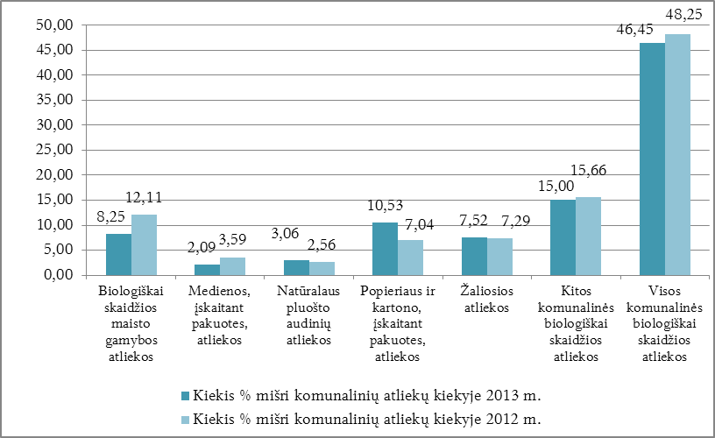
Pav. 1 Komunalinių biologiškai skaidžių atliekų kiekis proc. bendrame kiekyje
Šaltinis:Kauno RATC
2007 – 2013 m. VATP buvo numatytos komunalinių biologiškai skaidžių atliekų šalinimo sąvartynuose mažinimo užduotys bei nurodytas didžiausias leistinas šalinti biologiškai skaidžių atliekų kiekis. Pagal šią užduotį, iki 2013 metų leistinas šalinti biologiškai skaidžių atliekų kiekis negali viršyti 50 proc. 2 000 metų biologiškai skaidžių komunalinių atliekų arba ne daugiau kaip 52 tūkst. t. Vertinant 2013 m. duomenis Kauno m. savivaldybėje, 2013 m. VATP užduotis nėra įvykdyta (žr. lentelę 1-2), pašalintas biologiškai skaidžių atliekų kiekis sudarė ~52,76 tūkst.t.
2014-2020 m. VATP nustatytos biologiškai skaidžių atliekų šalinamo užduotys Kauno miesto savivaldybei pateiktos sekančioje lentelėje.
Lentelė 1-2 Biologiškai skaidžių atliekų šalinimo užduotys Kauno m. savivaldybei
Sąvartyne šalinamų mišrių komunalinių atliekų sudėties nustatymas, biologiškai skaidžių atliekų proc. 2013 m. (pagal bendrą tirtą atliekų kiekį) |  | Išskaičiuotas biologiškai skaidžių atliekų šalinamas kiekis 2013 m. (pagal bendrą atliekų kiekį, t) | Didžiausias leistinas šalinti komunalinių biologiškai skaidžių atliekų kiekis 2013 m., (t).  2007 – 2013 m. VATP | Didžiausias leistinas šalinti komunalinių biologiškai skaidžių atliekų kiekis 2014–2015 m., (t). 2014 – 2020 m. VATP | Didžiausias leistinas šalinti komunalinių biologiškai skaidžių atliekų kiekis 2016–2017 m., (t). 2014 – 2020 m. VATP | Didžiausias leistinas šalinti komunalinių biologiškai skaidžių atliekų kiekis 2018–2019 m., (t). 2014 – 2020 m. VATP | Didžiausias leistinas šalinti komunalinių biologiškai skaidžių atliekų kiekis nuo 2020 m., (t). 2014 – 2020 m. VATP
Viso regione | 36 | 72.427,96 | 77.600,00 | 72.131,00 | 64.915,00 | 57.702,00 | 50.489,00
Kauno m. sav. | 46 | 52.761,98 | 52.000,00 | 39.623,00 | 35.659,00 | 31.697,00 | 27.735,00
Šaltinis: 2007-2013VATP, 2014-2020 VATP, Kauno RATC
Biologiškai skaidžių atliekų šalinimo mažinimas turėtų sumažinti sąvartyne susidarančių dujų kiekį, kuris tiesiogiai įtakoja klimato kaitą. Šiam tikslui yra nustatytos užduotys ir priemonės. Kaip vieną iš priemonių, kurių vykdymas Kauno mieste pradėtas 2012 m., reikia paminėti individualių kompostavimo konteinerių nemokamą dalinimą Kauno miesto individualių gyventojams. 2012 – 2014 m. Kauno m.išdalinta 8 000 vnt. individualių kompostavimo konteinerių.
Lentelė 1-3 Individualių kompostavimo konteinerių kiekiai
Savivaldybė | Numatytas savivaldybei konteinerių kiekis, vnt. | Išdalinta konteinerių (vnt.) gyventojams iki 2014-05-31
Kauno mieste | 8.000 | 8.000
Kauno regione | 30.000 | 25.189
Šaltinis:Kauno RATC
Iš gyventojų nedideli žaliųjų atliekų kiekiai priimami DGASA, didesni žaliųjų atliekų kiekiai priimami Nemajūnų žaliųjų atliekų kompostavimo aikštelėje. Juridinių asmenų žaliosios atliekos tvarkomos pagal sutartis su žaliųjų atliekų tvarkytojais. Viešosiose erdvėse susidarančias žaliąsias atliekas tvarko įmonė, kuri atsakinga už viešųjų erdvių priežiūrą ir tvarkymą.

Specifinių atliekų surinkimas ir tvarkymas
Savivaldybė, taikydama įvairius atliekų surinkimo būdus ir priemones, privalo užtikrinti , kad atskirai būtų surenkamos šios specifinės buityje susidarančios atliekos:
- Didelių gabaritų atliekos;
- Elektros ir elektroninės įrangos atliekos;
- Buityje susidarančios pavojingos atliekos;
- Statybos ir griovimo atliekos;
- Padangų atliekos.
Šias atliekas gyventojai privalo atskirti nuo kitų komunalinių atliekų. Specifinių atliekų surinkimas iš Kauno miesto gyventojų vykdomas per DGASA, apvažiuojamuoju būdu ir gamintojų ir importuotojų įrengtose atliekų surinkimo vietose.
Kauno miesto gyventojai susidariusias EEĮ atliekas gali perduoti įrangos platintojui, t. y. atliekų turėtojai, pirkdami naują EEĮ, gali perduoti susidariusias EEĮ atliekas naujos įrangos platintojui prekybos vietoje be papildomo mokesčio tuo atveju, jei atiduodamos EEĮ atliekos yra tos pačios paskirties kaip perkama nauja EEĮ. Taip pat šios atliekos surenkamos gamintojų / importuotojų įrengtose atliekų surinkimo vietose, DGASA bei įvairių organizuojamų akcijų metu.
Buityje susidarančios pavojingos, statybos ir griovimo atliekos surenkamos DGASA ir apvažiuojamuoju būdu (statybos ir griovimo atliekos apvažiuojamuoju būdu surenkamos už papildomą mokestį). Padangų atliekas iš gyventojų surenka DGASA, tačiau aikštelėse priimamų padangų atliekų kiekis yra ribojamas iki 5 vnt. gyventojui per metus, o statybos ir griovimo iki 200 kg vienam gyventojui per metus.
Valstybiniame atliekų tvarkymo 2014 – 2020 metų plane numatyta, kad savivaldybės turi užtikrinti, jog būtų eksploatuojama ne mažiau kaip po vieną didelių gabaritų atliekų surinkimo aikštelę 50 000 gyventojų, tačiau ne mažiau kaip po vieną tokią aikštelę savivaldybės teritorijoje. Kauno mieste, plano rengimo laikotarpiu, veikia 5 DGASA. Artimiausiu metu Kauno mieste planuojama atidaryti dar tris DGASA.
DGASA priėmimo tvarka, atliekų rūšys ir kiekiai yra skelbiami VšĮ Kauno RATC, Kauno miesto savivaldybės ir UAB „Kauno švara“ internetiniuose tinklapiuose.
Lentelė 1-4 Kauno mieste esančios DGASA
DGASA | Pajėgumai | Aikštelę eksploatuoja | Atliekų surinktų atliekų priėmimo aikštelėse kiekiai perduoti atliekų tvarkytojams 2013 m., t
Nemajūnų g. 15B | 1.500 t/m | VšĮ Kauno RATC | 244,65
Ašigalio g. 20 | 3.194 t/m | UAB „Kauno švara“ | 1618,35
Julijanavos g. 1A | 3.194 t/m | UAB „Kauno švara“ | 379,04
Raudondvario pl. 155 D | 1.500 t/m | VšĮ Kauno RATC | 357,19
Kuršių g. 9E | 1.500 t/m | VšĮ Kauno RATC | Aikštelė pradėta eksploatuoti nuo 2014 metu pabaigos.
Šaltinis: VšĮ Kauno RATC, 2014 m.
DGASA sukauptos atliekos perduodamos atitinkamiems atliekų tvarkytojams.

Sistemos stiprybės, silpnybės, galimybės ir grėsmės
Atsižvelgiant į surinktus duomenis, komunalinių atliekų tvarkymo, surinkimo sistemos įvertintos naudojant SSGG analizę.
Stiprybės
Atliekos šalinamos tik ES aplinkosauginius reikalavimus atitinkančiame regioniniame nepavojingų atliekų sąvartyne.
Sukurtas VATP reikalavimus atitinkanti komunalinių atliekų rūšiuojamojo surinkimo tinklas.
Sudarytos sąlygos žaliąsias atliekas pristatyti į savivaldybės teritorijoje veikiančią Nemajūnų žaliųjų atliekų kompostavimo aikštelę, skatinamas individualus kompostavimas.
Viešosios komunalinių atliekų tvarkymo paslaugos prieinamumas gyventojams – 100 proc.

Silpnybės
Vėluojant įgyvendinti ES lėšomis finansuojamą projektą „Kauno regiono komunalinių atliekų tvarkymo sistemos plėtra“, nėra galimybės komunalines atliekas tvarkyti mechaninio biologinio atliekų apdorojimo įrenginiuose.
Didesnė dalis (87 proc.) Kauno miesto savivaldybėje susidariusių atliekų šalinama sąvartyne.
Nepakankamas gyventojų dėmesys skiriamas rūšiuojant tiek antrines žaliavas (pakuotes ir pakuotės atliekas), tiek kitas, atskirai surenkamas atliekas.
Gamintojai ir importuotojai, licencijuotos organizacijos netinkamai įgyvendina gamintojams ir importuotojams skirtą pareigą organizuoti EEĮ, antrinių žaliavų (pakuočių ir pakuočių atliekų) tvarkymą ir (ar) tvarkymo organizavimo finansavimą.

Galimybės
Motyvuojančiomis priemonėmis skatinti gyventojus rūšiuoti atliekas jų susidarymo vietoje siekiant sumažinti neigiamą poveikį aplinkai ir žmonių sveikatai.
Antrinių žaliavų (pakuočių ir pakuočių atliekų) konteinerių skaičiaus didinimas, mažinant antrinių žaliavų patekimą į mišrių komunalinių atliekų srautą.
DGASA TIPK Leidimų peržiūra ir keitimas esant poreikiui, papildomų konteinerių įrengimas DGASA.
Efektyvinti atliekų tvarkymo kontrolės sistemą.

Grėsmės
Nebus laiku pastatyti mechaninio biologinio apdorojimo įrenginiai, dėl šios priežasties nebus įvykdytos sąvartyne šalinamų atliekų kiekio mažinimo užduotys.
Nesumažinus sąvartyne šalinamo atliekų kiekio ir įvedus sąvartyno mokestį, brangs atliekų šalinimas sąvartyne, dėl ko brangs ir atliekų tvarkymo paslauga atliekų turėtojams.
Dėl mažų perdirbimui ar kitokiam panaudojimui tinkamų atliekų kiekio surinkimo, nebus pasiektas uždavinys dėl atliekų panaudojimo.

Informacija apie pagrindines atliekų surinkimo, rūšiavimo, apdorojimo įmones ir įrenginius, jų pajėgumus

Komunalinių atliekų tvarkymo įmonės Kauno mieste
Šiuo metu Kauno mieste atskirai yra surenkamos mišrios komunalinės atliekos, didelių gabaritų atliekos, elektros ir elektroninės įrangos atliekos, statybos ir griovimo atliekos, buityje susidarančios pavojingos atliekos, antrinės žaliavos – popierius ir kartonas, stiklas, plastikas, metalas, įskaitant ir pakuočių atliekas bei tekstilės atliekos.
Atliekų tvarkymo įstatyme (patvirtintas 1998 m. birželio 16 d. Nr. VIII-787) ir Kauno miesto Atliekų tvarkymo taisyklėse Nr. T-467 patvirtintose 2014 m. spalio16 d. numatyta, kad Savivaldybės teritorijoje komunalines atliekas surenka ir tvarko įstatymų nustatyta tvarka parinktas komunalinių atliekų tvarkytojas, kuris teikia paslaugas pagal sutartyje su Savivaldybe nustatytas sąlygas. Kauno mieste šią funkciją vykdo vienas atliekų tvarkytojas – savivaldybės įmonė UAB „Kauno švara“. Savivaldybė su atliekų tvarkytoju 2014 m. balandžio 15 d. pasirašė komunalinių atliekų tvarkymo Kauno mieste paslaugų teikimo sutartį Nr. SR-0759.
Savivaldybės įmonė UAB „Kauno švara“ Kauno mieste surenka mišrias komunalines atliekas ir antrines žaliavas (įskaitant pakuotes ir pakuočių atliekas), tekstilės atliekas surenka UAB „Devėdra“. Įmonės UAB „Kauno švara“ pajėgumų užtenka komunalinių atliekų tvarkymo paslaugą teikti Kauno mieste.
Šalia savivaldybės organizuojamos komunalinių atliekų tvarkymo sistemos gali veikti ir papildančios atliekų surinkimo sistemos. Papildančias atliekų surinkimo sistemas gali diegti gamintojai ir importuotojai ar licencijuota organizacija. Jos diegiamos siekiant įvykdyti Vyriausybės nustatytas elektros ir elektroninės įrangos, apmokestinamųjų gaminių ir (ar) pakuočių atliekų tvarkymo užduotis. Sekančioje lentelėje nurodytos mieste veikiančios ir teisės aktų nustatyta tvarka papildančias atliekų tvarkymo sistemos diegimo sąlygas su Savivaldybe suderinusios, papildančios atliekų surinkimo sistemos.
Lentelė 1-5Papildančios atliekų surinkimo sistemos Kauno mieste
Papildančią atliekų surinkimo sistemą įdiegęs asmuo | Sutarties pasirašymo data | Sutarties pabaigos data | Atliekos, surenkamos per papildančią sistemą
VšĮ „Elektros gamintojų ir importuotojų asociacija“ | 2013 m. rugsėjo 30 d. | 2015 m. rugsėjo 30d. | Elektros ir elektroninės įrangos atliekos
Asociacija „EEPA“ | 2013 m. rugpjūčio 2 d. | 2015 m. gruodžio 30 d. | Elektros ir elektroninės įrangos atliekos ir baterijų bei akumuliatorių atliekos
VšĮ „Pakuočių tvarkymo organizacija“ | 2013 m. gruodžio 31 d. | 2015 m. balandžio 1 d. | Pakuotės atliekos
Šaltinis: Kauno miesto savivaldybės administracija

Atliekų apdorojimas
Paruošimas naudoti
UAB „Kauno švara“, Kauno miesto savivaldybės teritorijoje iš atliekų rūšiavimo konteinerių surinktas antrines žaliavas (įskaitant ir pakuotes) rūšiuoja rūšiavimo linijoje, jos pajėgumas – 10 000 t/m. Iš mišrių komunalinių atliekų (toliau – MKA) konteinerių surinktos atliekos yra atvežamos į UAB „Kauno švara“ perkrovimo stotį, kurioje jos yra sutankinamos iš vežamos šalinti į Lapių regioninį sąvartyną. Sąvartyne prieš atliekas sutankinant, dalis antrinių žaliavų ir EEĮ atliekų yra nurenkama, todėl galima teigti, jog dalinai mišrių komunalinių atliekų rūšiavimas yra vykdomas.
Numatoma, jog pradėjus veikti Kauno MBA įrenginiui, Kauno mieste surinktos MKA bus vežamos į MBA įrenginį, kuriame iš MKA srauto bus atskiriamos perdirbimui bei energijos gavimui tinkamos atliekos. Į sąvartyną bus vežamos tik perdirbimui ar antriniam panaudojimui nebetinkamos atliekos.
Atliekų naudojimas
Kauno mieste susidariusios žaliosios atliekos, kurios dažniausiai susidaro pas viešąsias erdves tvarkančias įmones ir daugiabučių namų teritorijose, kompostuojamos žaliųjų atliekų kompostavimo aikštelėje esančioje Nemajūnų gatvėje, aikštelės pajėgumas – 5 000 t/m. Individualių namų valdų savininkai biologiškai skaidžias atliekas dažniausiai kompostuoja savo valdose esančiose kompostavimo dėžėse.
Plano rengimo laikotarpiu vyksta komunalinių nuotekų dumblo kompostavimo aikštelės statybos, darbų pabaiga – 2015 metai. Planuojamas komunalinių nuotekų dumblo kompostavimo aikštelės pajėgumas – 26 100 t/m.
Atliekų šalinimas
Šiuo metu Kauno mieste surinktos komunalinės atliekos yra šalinamos ES ir LR aplinkosauginius standartus atitinkančiame Lapių (Kauno r.) regioniniame sąvartyne. 2013 metais Kauno miestas sąvartyne pašalino 113 564,31 t atliekų.
Lapių sąvartynas. Lapių sąvartyną eksploatuoja viešąjį pirkimą laimėjusi įmonė - UAB „Kauno švara“. Sąvartynas įkurtas 1973 m., o sąvartyno teritorija užima 37,4 ha plotą. Sąvartynas yra 20 km nutolęs nuo Kauno miesto centro, Lepšiškių kaime, Lapių seniūnijoje, Kauno r. Jo teritorija pietų ir vakarų kryptimi ribojasi su mišku. Teritorijos, šiaurinėje ir rytinėje dalyje yra ariamos žemės. 2009 m. buvo baigta Lapių regioninio sąvartyno rekonstrukcija, kurios metu buvo įrengtas buitinių atliekų sąvartyno 2-asis kaupimo laukas ir atlikti kiti darbai. Regioniniame sąvartyne 2013 metais buvo pašalinta 170 364,45 t atliekų. Regioninio sąvartyno pajėgumai – 200 000 t/m. Sąvartyne išpylus atliekas kaupe, prieš jas sutankinant, atrenkamos popierius ir kartonas, plastikas, metalas, stiklas, elektros ir elektroninės įrangos atliekos (atrenkama apie 300 t/m., t. y. 0,2 % nuo pašalinto mišrių komunalinių atliekų kiekio).
Šiuo metu Lapių sąvartyne atliekos šalinamos iš Kauno miesto, Kauno ir Kaišiadorių rajonų.
Prognozuojama, kad Lapių regioninis sąvartynas bus užpildytas iki 2020 metų, tuomet jis bus uždarytas. Tuo atveju, jei iki numatyto termino sąvartynas pilnai užpildytas nebus, uždarymo laiką planuojama nukelti iki tol, kol sąvartynas užsipildys. Po uždarymo planuojama Kauno miesto ir Kauno bei Kaišiadorių rajonų atliekas vežti (prieš tai jas apdorojus Kauno mechaninio biologinio apdorojimo ir Kėdainių mechaninio atliekų rūšiavimo įrenginiuose) į Kėdainių rajone esantį Zabieliškio sąvartyną.

Informacija apie kauno miesto savivaldybėje susidarančių, naudojamų, šalinamų, įvežamų ir (ar) importuojamų, išvežamų ir (ar) eksportuojamų atliekų kiekius pagal atliekų rūšis
Aplinkos apsaugos agentūros duomenimis, 2013 metais Kauno mieste susidarė ~130,7 tūkst. t komunalinių atliekų (priedas 1). Bendras komunalinių atliekų kiekis tenkantis vienam gyventojui per metus siekia 411 kg.
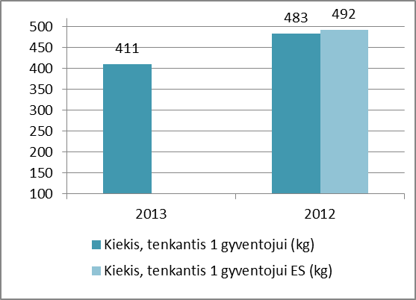 | 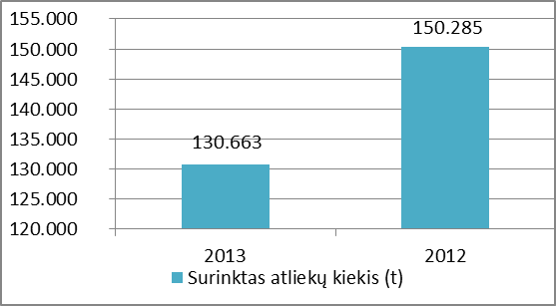
Pav. 2 Atliekų kiekis tenkantis 1 gyv./kg (palyginimas su ES vidurkiu), surinktas atliekų kiekis (t)
Šaltinis:Aplinkos apsaugos agentūra, Kauno m.savivaldybės administracija., Eurostat
2013 m. didžiausią surinktų komunalinių atliekų kiekį sudaro mišrios komunalinės atliekos – 58 proc. nuo bendro susidariusių komunalinių atliekų kiekio. Lyginant su 2012 metais, mišrių komunalinių atliekų kiekis vienam gyventojui2013 m. sumažėjo apie 144 kg ir siekia 238 kg.
Kitų atskirai surenkamų, komunalinių atliekų (pvz. didelių gabaritų, statybinių, padangų, biologiškai skaidžių atliekų ir kt.) kiekis 2013 metais išaugo ir siekia 42 proc. visų komunalinių atliekų kiekio arba 173 kg vienam gyventojui. 2012 m. atskirai surenkamos atliekos sudarė 101 kg vienam gyventojui.
Analizuojamu periodu sumažėjo stiklo, popieriaus, plastiko ir jų pakuočių atliekų surenkamas kiekis (žr. lentelę 1-6). Tai gali įtakoti keletas priežasčių – sumažėjęs gyventojų vartojimas, rūšiavimo naudos menkas suvokimas, nežinojimas, kaip teisingai turi būti rūšiuojamos komunalinės atliekos ir (ar)surinkimo priemonių trūkumas. Individualių valdų gyventojai nepakankamai aprūpinti surinkimo priemonėmis, o esantys kolektyviniai varpai kai kur yra nutolę daugiau kaip 200 m, todėl gyventojams yra nepatogu ir jie viską meta į arčiau esančius mišrių komunalinių atliekų konteinerius.
Lentelė 1-6 Antrinių žaliavų surinkimas 2012 – 2013 m.
 | 2013 m., t | 2013 m., kg gyventojui | 2013 m. % susidariusiame atliekų kiekyje | 2012 m., t | 2012 m., kg gyventojui | 2012 m. % susidariusiame atliekų kiekyje
Stiklo, stiklo pakuotės atliekos | 1.751,2 | 5,5 | 1,3 | 3.665,7 | 11,8 | 1,5
Plastiko, plastiko pakuotės atliekos | 699,3 | 2,2 | 0,5 | 620,2 | 2,0 | 0,2
Popieriaus ir kartono, pakuotės atliekos | 930,4 | 2,9 | 0,7 | 401,7 | 1,3 | 0,2
Viso: | 3.380,8 | 10,6 | 2,6 | 4.687,5 | 15,1 | 1,9
Šaltinis:Aplinkos apsaugos agentūra, Kauno m. savivaldybės administracija
Eurostat duomenimis, 2012 metais ES sąvartynuose šalinamų atliekų kiekis vienam gyventojui vidutiniškai siekė 162 kg, Kauno regione – 323 kg, Kauno mieste – 382 kg.
2013 m. Kauno mieste susidariusių ir sąvartyne pašalintų atliekų kiekis vienam gyventojui sumažėjo iki 357 kilogramų, lyginant su praėjusiais metais(žr. lentelę 1-7). Vertinant bendrą susidariusį atliekų kiekį 2013 m., didžioji dalis atliekų – 87 proc. buvo pašalinta sąvartyne.
Lentelė 1-7 Komunalinių atliekų tvarkymas 2012 – 2013 metais
 | 2013 m |  |  |  | 2012 m.
 | Perdirbta/ panaudota % | Perdirbtas kiekis tenkantis 1 gyv./kg/metus | Pašalinta % | Pašalintas kiekis tenkantis 1 gyv./kg/metus | Perdirbta/ panaudota % | Perdirbtas kiekis tenkantis 1 gyv./kg/metus | Pašalinta % | Pašalintas kiekis tenkantis 1 gyv./kg/metus
Kauno regione | 18 | 63 | 82 | 294 | 25 | 109 | 75 | 323
Kauno m. | 13 | 54 | 87 | 357 | 21 | 101 | 79 | 382
Šaltinis:Aplinkos apsaugos agentūra, Kauno m.savivaldybės administracija
Dalis sąvartyne pašalintų atliekų, galėtų ir turėtų nepatekti į sąvartyną. Antrinės žaliavos (stiklas, popierius ir plastikas) sudaro apie 36 proc. visų šalinamų atliekų: plastikų – 20 proc., popierius/kartono – 11 proc., stiklo – 5 proc. Biologiškai skaidžios atliekos sudaro 46 proc. (įskaitant popierių/ kartoną) visų sąvartyne šalinamų mišrių komunalinių atliekų kiekio (priedas 2).
Išvežtos ir (ar) eksportuotos, įvežtos ir (ar) importuotos atliekos
Aplinkos apsaugos agentūros duomenimis, 2012 metais iš Kauno miesto savivaldybės teritorijoje buvo išvežta ir (ar) eksportuota šiek tiek daugiau kaip 79 tūkst. tonų atliekų arba 92 procentai viso Kauno regiono kiekio. Vienam gyventojui tenkantis išvežtas ir (ar) eksportuotas atliekų kiekis siekia šiek tiek daugiau kaip 254 kg.
2012 metais buvo įvežta ir (ar) importuota šiek tiek daugiau kaip 9,2 tūkst. tonų atliekų arba 39 procentai viso Kauno regiono kiekio. Vienam gyventojui tenkantis įvežtas ir (ar) importuotas atliekų kiekis siekia beveik 30 kg.
Importuotos, eksportuotos atliekos nepatenka į savivaldybės organizuojamą komunalinių atliekų tvarkymo sistemą, todėl plačiau nebus aprašinėjamos.

Informacija apie atliekų naudojimo ir šalinimo įrenginių vietos parinkimo kriterijus

Atliekų naudojimo ir šalinimo įrenginių įrengimo vietos reglamentavimas
Atliekų naudojimo ir šalinimo įrenginiai turi būti įrengti atsižvelgiant į šiuos pagrindinius teisės aktus:
- Pakuočių ir pakuočių atliekų tvarkymo taisyklės (Lietuvos Respublikos aplinkos ministro 2002 m. birželio 27 d. įsakymas Nr. 348). Teisės akto VII skyrius „Pakuočių atliekų rūšiavimas ir tvarkymas“ apibrėžia reikalavimus pakuočių atliekų tvarkymui;
- Valstybinis atliekų tvarkymo 2014 – 2020 metų planas (Lietuvos Respublikos Vyriausybės 2002 m. balandžio 12 d. nutarimas Nr. 519 (Lietuvos Respublikos Vyriausybės 2014 m. balandžio 16 d. nutarimo Nr. 366 redakcija). Plane apibrėžiamos atliekų naudojimo ir šalinimo užduotys, numatytos priemonės atliekų naudojimui ir šalinimui;
- Atliekų tvarkymo taisyklės (Lietuvos Respublikos aplinkos ministro 1999 m. liepos 14 d. įsakymas Nr. 217). Teisės akte VI skyriuje apibrėžiamas atliekų naudojimo ar šalinimo techninis reglamentas, VIII skyriuje – atliekų tvarkymo sistemos.
- Lietuvos Respublikos atliekų tvarkymo įstatymas (patvirtintas 1998 m. birželio 16 d. Nr. VIII-787 (aktuali redakcija 2014 balandžio 30 d.)). Įstatyme apibrėžiami atliekų naudojimo ir šalinimo reikalavimai.

Regioniniai sąvartynai
Šiuo metu Kauno regione susidariusios komunalinės atliekos šalinamos šiuose regioniniuose sąvartynuose:
- Lapių (Kauno r.);
- Zabieliškio (Kėdainių r.).
Lapių sąvartynas aptarnauja Kauno m., Kauno ir Kaišiadorių r., o Zabieliškio sąvartynas Kėdainių, Jonavos ir Raseinių rajonus.

Senų sąvartynų uždarymas ir priežiūra po uždarymo
Kuriant regioninę atliekų tvarkymo sistemą, 2008 m. rugsėjo 19 d. pasirašyta sutartis dėl mažų ir vidutinių sąvartynų uždarymo Kauno atliekų tvarkymo regione.
Vadovaujantis Atliekų sąvartynų įrengimo, eksploatavimo, uždarymo ir priežiūros po uždarymo taisyklėmis (patvirtintos LR aplinkos ministro 2000 m. spalio 18 d. įsakymu Nr. 444), sutarties įgyvendinimo laikotarpiu Kauno, Kėdainių, Jonavos, Raseinių ir Kaišiadorių rajonuose uždaryti 58 vidutiniai ir maži sąvartynai ir nuo 2009 m. liepos 16 d. Kauno regiono atliekos talpinamos dviejuose regioniniuose sąvartynuose. Kauno miesto savivaldybėje uždarytų vidutinių ir (ar) mažų sąvartynų nebuvo.
Atsižvelgiant į aplinkosauginius reikalavimus užterštų teritorijų priežiūrai ir laikantis LR aplinkos monitoringo įstatyme nustatytos tvarkos, 13 buvusių sąvartynų vykdomas kompleksinis aplinkos monitoringas pagal parengtas monitoringo programas ir stebima aplinkos būklė: dujų, paviršinio, požeminio vandens rodikliai. Monitoringo ataskaitų rezultatai pateikiami Kauno RATC tinklalapyje (http://www.kaunoratc.lt/lt/veikla/monitoringas).

Atliekų šalinimo įrenginių vietos parinkimas
Pasirenkant tinkamiausią atliekų šalinimo vietą/-as, didžiausias dėmesys skirtas ekonominiams ir ekologiniams, atliekų pervežimo, šalinimo sąnaudų bei organizaciniams veiksniams.
Pagal nustatytų kriterijų įvertinimus buvo nuspęsta iki 2020 metų Kauno regione susidarius atliekas šalinti dviejuose, Lapių ir Zabieliškio, regioniniuose sąvartynuose. 2020 m. Lapių sąvartyną planuojama baigti eksploatuoti ir viso regiono atliekas vežti į Kėdainių rajone esantį Zabieliškio sąvartyną.

Informacija apie atliekų tvarkymo paslaugų teikimą gyventojams, įmonėms ir jų poreikių tenkinimą

Gyventojų ir būstų skaičius
Kaip pateikta Lentelė 1-8 Gyventojų ir ūkio subjektų skaičius Kauno mieste, vadovaujantis Lietuvos statistikos departamento skelbiamais duomenimis, gyventojų skaičius Kauno mieste 2013 m. siekė 306 888 ir nuo 2009 metų sumažėjo beveik 9 proc. Kauno mieste 2013 metų pradžioje buvo registruoti 10 789 ūkio subjektai.
Lentelė 1-8 Gyventojų ir ūkio subjektų skaičius Kauno mieste
Gyventojai 2009 m. | Gyventojai 2013 m. | Gyventojų skaičiaus sumažėjimas per 5 m., proc. | Metinis gyventojų skaičiaus sumažėjimas proc. | Ūkio subjektų skaičius 2013 m.
335 393 | 306 888 | 8,5 % | ̴2 % | 10 789
Šaltinis: Lietuvos statistikos departamentas, 2013 m.
Lietuvos statistikos departamento duomenimis, Kauno mieste yra 144 555 būstai, iš kurių 116 238 – butai daugiabučiuose namuose. Didelė dalis miesto gyventojų gyvena daugiabučiuose namuose. Todėl, organizuojant atliekų tvarkymo sistemą reikia į tai atsižvelgti ir sudaryti tinkamas sąlygas tiek individualių, tiek daugiabučių namų gyventojams, tvarkyti buityje susidariusias komunalines atliekas.

Komunalinių atliekų turėtojų (gyventojų) aptarnavimas (komunalinių atliekų tvarkymo paslaugos teikimas)
Kauno miesto savivaldybės taryba 2013 m. liepos 18 d. nutarimu Nr. T-451 „Dėl Kauno miesto komunalinių atliekų tvarkymo sistemos administratoriaus“ nusprendė pavesti UAB „Kauno švarai“ registruoti komunalinių atliekų turėtojus. UAB „Kauno švara“ duomenimis 2013 m. į atliekų turėtojų registrą buvo įtraukta 28 742 privačių namų asmenų, 67 704 daugiabučiuose gyvenančių asmenų ir 5 222 juridinių asmenų (iš viso – 101 668 nekilnojamojo turto savininkai).
Kauno mieste patvirtinta apmokėjimo už paslaugas forma – tarifas (įmoka). 2013 m. liepos 18 d. Kauno miesto savivaldybės taryba, sprendimu Nr. T-452 nustatė mišrių komunalinių (buitinių) atliekų tvarkymo tarifą. Sprendimu, Kauno mieste buvo nustatytas mišrių komunalinių (buitinių) atliekų surinkimo įkainis – 26,11 Lt(7,56 EUR/m³) be PVM už 1 m³ mišrių komunalinių (buitinių) atliekų.
Kauno mieste daugiabučių namų gyventojams mokantiems už mišrių komunalinių (buitinių) atliekų tvarkymą pagal būsto naudingo/bendro ploto kvadratūrą, susietą su komunalinių atliekų susikaupimo norma, taikomas tarifas – 0,0694 € be PVM už vieną kv. m. naudingo/bendro ploto, kai vienam m² per metus tenka 0,083 m³ komunalinių atliekų. Mėnesinis mokestis vienam Kauno m. teritorijoje esančiam daugiabučio namo butui, mokančiam už mišrių komunalinių (buitinių) atliekų tvarkymą pagal gyvenamojo būsto naudingo/bendro ploto kvadratūrą, susietą su komunalinių atliekų susikaupimo norma, negali būti didesnis kaip 6,94 € be PVM, o metinė buitinių atliekų susikaupimo norma ne didesnė kaip 8,3 m³.Daugiabučių namų bendrijos (kurios naudojasi individualiais komunalinių atliekų konteineriais, moka pagal faktinį atliekų susikaupimo kiekį) – 10,03 €/m³ (be PVM). Mėnesinis mokestis Kauno m. teritorijoje esančioms privačioms valdoms, mokančioms už mišrių komunalinių (buitinių) atliekų tvarkymą pagal gyvenamojo būsto naudingo/bendro ploto kvadratūrą, susietą su komunalinių atliekų susikaupimo norma, negali būti didesnis kaip 10,41 € be PVM, o metinė buitinių atliekų susikaupimo norma ne didesnė kaip 12,45 m³. Pagal faktinį atliekų susikaupimo kiekį – 10,03 €/m³ (be PVM).
VATP nustatyta atliekų tvarkymo užduotis – užtikrinti, kad visiems atliekų turėtojams būtų sudarytos sąlygos naudotis viešąja komunalinių atliekų tvarkymo paslauga. Kauno regione, viešoji komunalinių atliekų tvarkymo paslauga 2013 m. buvo užtikrinta 97% gyventojų, Kauno mieste – 100%. VATP numatyta, jog savivaldybės iki 2016 metų privalo užtikrinti, kad visiems savivaldybės teritorijoje esantiems komunalinių atliekų turėtojams būtų sudarytos sąlygos naudotis viešąja komunalinių atliekų tvarkymo paslauga, Kauno miestas šią sąlygą jau įgyvendino. Žemiau esančioje lentelėje pateikta informacija apie komunalinių atliekų tvarkymo paslaugų tiekimo gyventojams tendencijas 2009-2013 m.

1-9 lentelė. Komunalinių atliekų tvarkymo paslaugos teikimas Kauno mieste
Paslaugos teikimas %, 2009 m. | Paslaugos teikimas %, 2010 m. | Paslaugos teikimas %, 2011 m. | Paslaugos teikimas %, 2012 m. | Paslaugos teikimas %, 2013 m.
99,98 % | 99 % | 100 % | 100 % | 100 %
Šaltinis: Aplinkos ministerija, 2013 m.
Lentelėje pateikti skaičiai rodo, jog viešoji komunalinių atliekų tvarkymo paslauga nuo 2011 metų teikiama visiems miesto gyventojams, paslaugos teikimas 100 proc.

Probleminių atliekų srautų analizė ir tvarkymo priemonės
Kauno miesto savivaldybės gyventojams sudarytos pakankamos sąlygos komunalines atliekas rūšiuoti susidarymo vietoje arba pristatyti jas į specialias surinkimo vietas. Tačiau, nepaisant šiuo metu egzistuojančios atliekų tvarkymo sistemos, yra tam tikri atliekų srautai, kurių tvarkymas Kauno miesto savivaldybei sukelia problemų.

Probleminių atliekų srautų detalizacija ir tvarkymo priemonės
Padangų atliekos
Kiekvienais metais susidariusių padangų atliekų kiekiai vis didėja. Kauno mieste esančiose DGASA 2013 metais buvo surinkta 779,24 t panaudotų padangų. Tačiau, ne visi gyventojai panaudotas padangas pristato į aikšteles. Dalis jų padangas meta į šalikeles, miškus, mišrių komunalinių atliekų konteinerius. Nedidelės automobilių remonto įmonės tvarkydamos naudotas padangas turi vadovautis aplinkos ministro patvirtinta Aplinkos apsaugos reikalavimų transporto priemonių techninei priežiūrai ir remontui apraše nustatyta tvarka (patvirtinta 2007 m. liepos 13 d., Nr. D1-405). Tačiau dažnai įmonės susidariusių padangų atliekų atsikrato nesivadovaudamos nustatyta tvarka, todėl pasitaiko atvejų, kai padangų atliekos randamos atokiose miesto vietose, apleistose teritorijose ar pan. Tokias atliekas, kaip bešeimininkes, įpareigota surinkti ir sutvarkyti savivaldybė. Ši problema iškyla dėl gamintojų / importuotojų atsakomybės principo nevisiško veikimo, nepakankamos aplinkos apsaugos departamento vykdomos kontrolės, dėl veikiančių nelegalių servisų bei į Lietuvą įvežamų padangų tikslios apskaitos nebuvimo. Šiuo metu padangų atliekos tvarkomos RATC ar savivaldybės lėšomis, rengiami projektai dotacijoms gauti iš kitų finansavimo šaltinių.
Šiai problemai spręsti Kauno miesto savivaldybės atliekų tvarkymo sistemos plėtros priemonių plane 2014-2020 metams yra numatytos tokios priemonės:
1.2.3 „Didelių gabaritų atliekų surinkimo aikštelių darbo tobulinimas siekiant jas dar labiau pritaikyti gyventojų poreikiams“;
3.1.1 „Visuomenės švietimo atliekų tvarkymo klausimais regioniniu lygiu programos parengimas“;
3.1.2 „Bendradarbiavimas su nevyriausybinėmis organizacijomis, bendrų visuomenės švietimo ir informavimo atliekų prevencijos ir atliekų tvarkymo klausimais projektų rengimas ir įgyvendinimas“
Kapinių atliekos
Nors prie daugelio mieste esančių kapinių yra pastatyti mišrių komunalinių atliekų, antrinių žaliavų konteineriai, tačiau dažnai gyventojai, atvykę tvarkyti artimųjų kapų į juos meta viską nerūšiuodami: biologiškai skaidžias atliekas, kapinių žvakes, stiklo duženas, žemes, vainikų liekanas, plastmasines gėles ir kitas kapų tvarkymo atliekas. Viena didžiausių problemų – žaliųjų atliekų iš kapinių tvarkymas. Žaliųjų atliekų konteineryje šios atliekos būna sumaišytos su kitomis atliekomis ir be pradinio rūšiavimo negali būti kompostuojamos. Tačiau atliekų tvarkytojai neturi pajėgumų kapinių atliekas rūšiuoti ir iš jų atskirti biologiškai skaidžią masę.
Šiai problemai spręsti Kauno miesto savivaldybės atliekų tvarkymo sistemos plėtros priemonių plane 2014-2020 metams yra numatytos tokios priemonės:
1.1.4 „Žaliųjų atliekų, kurių tvarkymą organizuoja savivaldybės, surinkimas ir tvarkymas arba tokių atliekų tvarkymas susidarymo vietoje“;
3.1.1 „Visuomenės švietimo atliekų tvarkymo klausimais regioniniu lygiu programos parengimas“;
3.1.2 „Bendradarbiavimas su nevyriausybinėmis organizacijomis, bendrų visuomenės švietimo ir informavimo atliekų prevencijos ir atliekų tvarkymo klausimais projektų rengimas ir įgyvendinimas“.
Didelių gabaritų, pavojingos atliekos
Didelių gabaritų ir pavojingas atliekas gyventojai privalo rūšiuoti ir priduoti į DGASA. Tačiau, vis dar pasitaiko atvejų, kad gyventojai šias atliekas meta šalia mišrių komunalinių atliekų konteinerių arba į juos. Tarp jų dažniausiai būna statybos ir griovimo, baldų ir kitos buityje susidarančios didelių gabaritų atliekos. Tai blogina miesto estetinį vaizdą, yra rizika, kad pavojingos atliekos užterš aplinką.
Šiai problemai spręsti Kauno miesto savivaldybės atliekų tvarkymo sistemos plėtros priemonių plane 2014-2020 metams yra numatytos tokios priemonės:
1.2.3 „Didelių gabaritų atliekų surinkimo aikštelių darbo tobulinimas siekiant jas dar labiau pritaikyti gyventojų poreikiams“;
1.2.5 „Buityje susidarančių pavojingųjų, didelių gabaritų atliekų surinkimo apvažiavimo būdu organizavimas (ne mažiau kaip 2 kartus per metus)“;
3.1.1 „Visuomenės švietimo atliekų tvarkymo klausimais regioniniu lygiu programos parengimas“;
3.1.2 „Bendradarbiavimas su nevyriausybinėmis organizacijomis, bendrų visuomenės švietimo ir informavimo atliekų prevencijos ir atliekų tvarkymo klausimais projektų rengimas ir įgyvendinimas“.
Maisto / virtuvės atliekos
Kauno mieste maisto / virtuvės atliekos atskirai nėra surenkamos, todėl jos kartu su mišrių komunalinių atliekų srautu šalinamos sąvartyne (pagal sąvartynuose šalinamų mišrių komunalinių atliekų sudėties nustatymo analizės duomenis, 2013 metų rudenį darytame tyrime, biologiškai skaidžios maisto gamybos atliekos sudarė 8,78 proc. visų regione šalinamų atliekų kiekio). Didžiausia problema yra ta, jog biologiškai skaidžios atliekos užteršia antrines žaliavas, patenkančias į mišrių komunalinių atliekų konteinerius, ir taip sumažina galimybes jas perdirbti. Siekiant išspręsti šią problemą, susidariusios maisto / virtuvės atliekos turėtų būti surenkamos atskirai. VATP savivaldybes įpareigojo iki 2019 metų įdiegti maisto / virtuvės atliekų rūšiuojamąjį surinkimą ir įrengti pakankamus pajėgumus atskirai surinktoms maisto / virtuvės atliekoms apdoroti.
Šiai problemai spręsti Kauno miesto savivaldybės atliekų tvarkymo sistemos plėtros priemonių plane 2014-2020 metams yra numatytos tokios priemonės:
1.1.1. „Užsakomojo darbo „Maisto ir virtuvės atliekų surinkimo ir sutvarkymo galimybių Kauno regiono savivaldybėse analizė“ pirkimas“;
1.1.2 „Esant poreikiui, organizuoti maisto / virtuvės atliekų rūšiuojamąjį surinkimą ir (ar) individualų kompostavimą“;
1.1.3 „Esant poreikiui, Kauno mechaninio biologinio apdorojimo įrenginių ir Kėdainių mechaninio atliekų rūšiavimo įrenginių adaptavimas maisto ir virtuvės atliekų sutvarkymui“;
3.1.1 „Visuomenės švietimo atliekų tvarkymo klausimais regioniniu lygiu programos parengimas“;
3.1.2 „Bendradarbiavimas su nevyriausybinėmis organizacijomis, bendrų visuomenės švietimo ir informavimo atliekų prevencijos ir atliekų tvarkymo klausimais projektų rengimas ir įgyvendinimas“.
Ne visi miesto savivaldybėje susidarę probleminiai atliekų srautai yra atskirai apskaitomi. Dauguma minėtų atliekų yra priskaičiuojamos prie mišrių, didelių gabaritų ar biologiškai suyrančių atliekų (žaliųjų). Ne konteineryje rastos atliekos yra tvarkomos kaip bešeimininkės. Jos yra surenkamos iš įvairių miesto vietų ir vežamos į rūšiavimo linijas, kompostuojamos ar šalinamos sąvartyne, priklausomai nuo jų rūšies.
Kauno miestas 2013 metais sutvarkė 355,80 t bešeimininkių atliekų, joms sutvarkyti buvo skirta 93 927,3 Lt lėšų.
Probleminiai atliekų srautai susidaro dėl gyventojų sąmoningumo stokos, priemonių atliekoms tvarkyti trūkumo, nenoro mokėti už susidariusių atliekų tvarkymą.

Viešųjų ir privačiųjų asmenų, dalyvaujančių atliekų tvarkyme, atsakomybės paskirstymo apibūdinimas
Siekiant užtikrinti atliekų tvarkymo sistemos tinkamą funkcionavimą Kauno miesto savivaldybėje, turi būti įvardinti viešieji ir privatieji asmenys (subjektai), dalyvaujantys atliekų tvarkyme ir, vadovaujantis Atliekų tvarkymo įstatymu ir kitais teisės aktais, apibrėžtos jų atsakomybės ribos. Kauno miesto atliekų tvarkymo sistemoje dalyvauja penki subjektai:
- Atliekų turėtojai;
- Atliekų tvarkytojai;
- Savivaldybė;
- Gamintojai ir importuotojai arba juos atstovaujančios licencijuotos organizacijos;
- Kauno RATC.

Atliekų turėtojų atsakomybė. Atliekų turėtojas (fizinis ar juridinis asmuo, nepaisant jo teisinės formos ar vykdomos veiklos pobūdžio) turi rūšiuoti komunalines atliekas, kurias rūšiuoti nustato įstatymai ir kiti teisės aktai. Atliekų turėtojai atsakingi už atliekų rūšiavimą jų susidarymo vietoje ir jų perdavimą atliekų tvarkytojui, kuris atlieka rūšiuojamąjį atliekų surinkimą, išvežimą. Informaciją apie buityje susidarančių atliekų tvarkymo galimybes teritorijoje, atliekų turėtojui suteikia savivaldybė, atliekų tvarkytojas, gamintojus ir importuotojus atstovaujančios organizacijos, regioninis atliekų tvarkymo centras. Atliekų turėtojas privalo mokėti nustatytą įmoką už mišrių komunalinių atliekų surinkimą ir tvarkymą. Už atskirai surenkamas pakuotes ir pakuočių atliekas atliekų turėtojas nemoka.
Atliekų tvarkytojų atsakomybė. Komunalinių atliekų tvarkytojas, atsakingas už rūšiuojamąjį atliekų surinkimą iš komunalinių atliekų turėtojų ir jų išvežimą. Atliekų tvarkytojas, teikiantis šią paslaugą, atsakingas už komunalinių atliekų tvarkymo paslaugos kokybės užtikrinimą, kaip numatyta sutartyje su savivaldybe, taip pat atliekų turėtojų informavimą ir švietimą komunalinių atliekų tvarkymo srityje.
Gamintojų ir importuotojų ir juos atstovaujančių organizacijų atsakomybė. Organizacijos atsakingos už elektros ir elektroninės įrangos, pakuočių ir pakuočių atliekų rūšiuojamojo surinkimo organizavimą ir (ar) dalyvavimą organizuojant tokių atliekų tvarkymą savivaldybė organizuojamose komunalinių atliekų tvarkymo sistemose. Organizacijos atsakingos už šių atliekų surinkimo, vežimo ir apdorojimo išlaidų padengimą, taip pat visuomenės švietimo ir informavimo organizavimo ir vykdymo išlaidų padengimą.
Savivaldybės atsakomybė. Savivaldybė atsakinga už komunalinių atliekų tvarkymo sistemos organizavimą, būtiną jos teritorijoje susidarančioms komunalinėms atliekoms tvarkyti, sistemos funkcionavimą. Organizuoja atliekų, kurių turėtojo nustatyti neįmanoma arba kuris neegzistuoja, tvarkymą ir administruoja komunalinių atliekų tvarkymo paslaugos teikimą. Savivaldybė atsako už tai, kad visiems jos teritorijoje esantiems atliekų turėtojams būtų sudarytos sąlygos naudotis komunalinių atliekų tvarkymo paslauga. Savivaldybė atsakinga už atliekų tvarkytojo parinkimą, jo teikiamos paslaugos kokybės priežiūrą ir kontrolę, už šios paslaugos nepertraukiamą teikimą savivaldybės teritorijoje. Taip pat savivaldybė atsakinga už komunalinių atliekų turėtojų registravimą, jų informavimą ir švietimą apie buityje susidarančių atliekų tvarkymo galimybes teritorijoje.
Siekiant užtikrinti komunalinių atliekų sraute susidarančių elektros ir elektroninės įrangos ir pakuočių atliekų surinkimą ir tvarkymą, savivaldybė privalo su gamintojų ir importuotojų organizacijomis sudaryti šių atliekų tvarkymo organizavimo sutartis.
Savivaldybė atsako už VATP nustatytų užduočių įvykdymą bei jame numatytų minimalių reikalavimų įgyvendinimą.
Kauno regiono atliekų tvarkymo centro atsakomybė. Kauno RATC – Kauno miesto, Kauno, Kėdainių, Kaišiadorių, Jonavos ir Raseinių rajonų savivaldybių ir UAB „Kauno švara“ įsteigta viešoji įstaiga, kuri atsakinga už regioninės komunalinių atliekų tvarkymo sistemos sukūrimą, administravimą ir stebėseną atliekų tvarkymo regione, komunalinių atliekų sąvartynų bei kitų atliekų tvarkymo objektų statybą, plėtimą ir modernizavimą, rekultivavimą, saugų jų eksploatavimą, sėkmingą regioninės atliekų tvarkymo sistemos kūrimo ir plėtros projektų įgyvendinimą.

Visuomenės švietimas ir informavimas atliekų tvarkymo klausimais
Siekiant didinti susidariusių atliekų perdirbimą ar kitokį panaudojimą, sumažinti sąvartyne šalinamų komunalinių atliekų kiekį, gyventojai įvairiomis visuomenės informavimo priemonėmis raginami rūšiuoti atliekas ir nemesti pavojingųjų, didelių gabaritų, elektros ir elektroninės įrangos ir kitų, specialaus apdorojimo reikalaujančių atliekų, į mišrių atliekų konteinerius: transliuojami specialūs TV reportažai, organizuojamos pažintinės ekskursijos mokiniams ir studentams atliekų tvarkymo objektuose. Parengtos švietėjiškos knygutės, bukletai, informaciniai leidiniai aplinkosaugos tema:
- Knygelė apie rūšiavimą ikimokyklinio amžiaus vaikams „Švari žemė“;
- Knygelė apie rūšiavimą 4-5 klasių moksleiviams „Žalia klasė-žalia mokykla“;
- Knygelė apie kompostavimą 6-ų klasių moksleiviams „Žalia klasė-žali namai“;
- Knygelė apie didelių gabaritų ir pavojingų, pakuočių atliekų tvarkymą moksleiviams „Žalia klasė-žalia aplinka“;
- Informacinis bukletas – „Kompostuokime organines atliekas!“;
- Informacinis bukletas – „Rūšiuokime atliekas!“;
- Informacinis leidinys apie VšĮ Kauno regiono atliekų tvarkymo centrą ir jo vykdomą veiklą.
Siekiant informuoti visuomenę apie atliekų priėmimo aikštelių įrengimo vietas, jų adresai reklamuojami ant transporto (troleibusų, šiukšliavežių). Savivaldybė, gamintojų ir importuotojų organizacijos savo lėšomis taip pat vykdo visuomenės švietimą pasitelkdamos įvairias informavimo priemones ir šaltinius. Informavimo priemonės vykdomos kasmet ir taip skatinamas atliekų rūšiavimas jų susidarymo vietoje – pas gyventojus. Taip pat visa švietėjiška, aiškinamoji informacija yra publikuojama UAB „Kauno švara“, Kauno RATC ir Kauno miesto savivaldybės tinklalapiuose.

Komunalinių atliekų prevencija
Atliekų prevencijos tikslas – vengti atliekų susidarymo, mažinti susidarančių ir nenaudojamų atliekų, taip pat kenksmingų medžiagų kiekį medžiagose ir produktuose, naudoti produktus pakartotinai ar pailginti jų gyvavimo ciklą, taip mažinti neigiamą poveikį aplinkai ir visuomenės sveikatai. Turi būti siekiama, kad augant vartojimui, komunalinių atliekų, įskaitant pakuočių, elektros ir elektroninės įrangos bei biologiškai skaidžias atliekas, susidarymas augtų lėčiau, o susidarančių komunalinių atliekų kiekis neviršytų Europos Sąjungos valstybių narių vidurkio. Valstybinė atliekų prevencijos programa apima visus atliekų srautus, tačiau prioritetas teikiamas pakuočių, elektros ir elektroninės įrangos atliekų, biologiškai skaidžių atliekų, pavojingųjų ir statybinių atliekų susidarymo mažinimui.
Atliekų prevencijos praktinį įgyvendinimą užtikrina Valstybinė atliekų prevencijos programa (patvirtinta LR aplinkos ministro2013 m. spalio 22 d. įsakymu Nr. D1-782), kurios vykdytojais paskirtos Aplinkos, Sveikatos apsaugos, Švietimo ir mokslo ministerijos.
Atliekų prevencijos programos 2014–2020 metų uždaviniai tikslui pasiekti:
- tobulinti atliekų tvarkymo srities teisės aktus, nustatant reikalavimus, susijusius su komunalinių atliekų sraute susidarančių atliekų prevencija ir pakartotiniu naudojimu;
- skatinti tausojantį vartojimą;
- skatinti gaminių pakartotinį naudojimą ir paruošimo naudoti pakartotinai veiklą;
- didinti visuomenės sąmoningumą bei tobulinti savivaldybių darbuotojų kvalifikaciją atliekų prevencijos srityje.
Atliekų prevencijos programos iškeltam tikslui pasiekti, Kauno mieste planuojama skirti ypatingą dėmesį visuomenės švietimui ir informavimui atliekų prevencijos srityje bei vykdyti šias priemones:
- vykdyti visuomenės švietimo ir informavimo priemones atliekų prevencijos ir atsakingo vartojimo srityje ir parengti visuomenės švietimo programą;
- savivaldybės lygiu sudalyvauti ir įgyvendinti projektus visuomenės švietimo ir informavimo atliekų prevencijos ir atsakingo vartojimo srityje.
Kauno mieste numatoma skatinti ne tik atliekų prevencijos veiklą informuojant ir šviečiant visuomenę, bet ir paruošimą pakartotiniam naudojimui plėtojant atskirą tekstilės atliekų (dažniausiai pakartotiniam naudojimui dar tinkamų drabužių) surinkimą specialiais konteineriais.

Valstybiniame strateginiame atliekų tvarkymo 2007 – 2013 metų plane nustatytų užduočių įgyvendinimo būklė
Kauno miesto atliekų tvarkymo sistemą galima įvertinti pagal tai, kaip įgyvendinamos Valstybiniame strateginiame atliekų tvarkymo 2007 – 2013 metų plane (patvirtintas Lietuvos Respublikos Vyriausybės 2002 m. balandžio 12 d. nutarimu Nr. 519) nustatytos komunalinių atliekų tvarkymo užduotys. Šis vertinimas pateiktas žemiau esančioje lentelėje.
Lentelė 1-10. Valstybiniame strateginiame atliekų tvarkymo plane nustatytų užduočių įgyvendinimo būklės Kauno mieste vertinimas
Eil. Nr. | VSATP punktas | Komunalinių atliekų tvarkymo užduotis | Įgyvendinimas 2013 m. pabaigoje
- 1. | 84.1  98.1 | iki 2009 m. užtikrinti viešosios komunalinių atliekų tvarkymo paslaugos visuotinumą, kokybę ir prieinamumą. Visuotinumo principas laikomas užtikrintu, kai viešoji komunalinių atliekų tvarkymo paslauga teikiama ne mažiau kaip 95 proc. savivaldybės teritorijos asmenų, kuriems toje teritorijoje nuosavybės teise priklauso nekilnojamojo turto objektai (išskyrus žemės sklypus be pastatų) ar kurie kitu pagrindu teisėtai valdo ar naudoja šiuos objektus | Įgyvendinta.
- 2. | 84.2 | ne vėliau kaip nuo 2009 m. vidurio nepavojingas atliekas šalinti tik Europos Sąjungos reikalavimus atitinkančiuose regioniniuose nepavojingų atliekų sąvartynuose | Įgyvendinta.
- 3. | 84.5  98.4 | iki 2013 m. paruošti perdirbti ar kitaip naudoti ne mažiau kaip 50 proc. komunalinių atliekų; užtikrinti, kad šalinamų komunalinių atliekų kiekis neviršytų 50 proc. susidariusių savivaldybės teritorijoje komunalinių atliekų per metus. Kitos susidariusios komunalinės atliekos turi būti perdirbtos ar kitaip panaudotos | Įgyvendinama plečiant pirminį rūšiavimą ir pradėjus eksploatuoti mechaninio biologinio atliekų apdorojimo įrenginius. 2013 m. Kauno mieste buvo perdirbta/panaudota 13 proc. komunalinių atliekų.
- 4. | 98.2 | Parengti ir (ar) patvirtinti konteinerių aikštelių išdėstymo schemas ir užtikrinti, kad iki 2008 m. būtų pastatyti specialūs konteineriai, skirti antrinėms žaliavoms surinkti, pagal šiuos minimalius reikalavimus:  - gyvenamuosiuose daugiabučių namų rajonuose įrengti ne mažiau kaip po vieną antrinių žaliavų surinkimo konteinerių aikštelę 600 gyventojų šalia mišrių komunalinių atliekų konteinerių ar kitose gyventojams patogiose, estetiškai įrengtose ir visuomenės sveikatos saugos reikalavimus atitinkančiose vietose;  - gyvenamuosiuose individualių namų kvartaluose ir miesteliuose, sodų ir garažų savininkų bendrijų teritorijose įrengti ne mažiau kaip po vieną antrinių žaliavų surinkimo konteinerių aikštelę prie pagrindinio išvažiavimo iš tokio kvartalo ar bendrijos teritorijos arba įvažiavimo į juos, šalia mišrių komunalinių atliekų konteinerių ar kitose gyventojams (bendrijų nariams) patogiose, estetiškai įrengtose ir visuomenės sveikatos saugos reikalavimus atitinkančiose vietose;  - atskirai rinkti antrines žaliavas (esančias komunalinėse atliekose) iš įmonių, įstaigų ir organizacijų į specialius konteinerius ir (arba) naudojant kitas surinkimo priemones;  Pastatyti specialius konteinerius, skirtus antrinėms žaliavoms surinkti viešosiose vietose, kuriose dėl dažno gyventojų lankymosi ir aptarnavimo specifikos susidaro daug antrinių žaliavų, taip pat laikinuosius specialius konteinerius viešųjų renginių metu. Konteineriai ir jų pastatymo vietos turi būti estetiški ir patogūs lankytojams, atitikti visuomenės sveikatos saugos reikalavimus.  Jeigu nėra techninių galimybių pastatyti specialių konteinerių arba jų naudojimas ekonomiškai netikslingas, taikyti kitas antrinių žaliavų surinkimo priemones ir būdus (pvz., antrinių žaliavų surinkimas specialiais maišais, antrinių žaliavų turėtojų apvažiavimas ar kita). | Įgyvendinta. Vietose kur nėra techninių galimybių pastatyti specialių konteinerių arba jų naudojimas ekonomiškai netikslingas, taikomos kitos antrinių žaliavų surinkimo priemonės ir būdai.
- 5. | 98.3 | iki 2009 m. užtikrinti, kad būtų įrengta ne mažiau kaip viena didelių gabaritų atliekų (baldų, statybos ir griovimo, elektros ir elektroninės įrangos atliekų, naudotų padangų, pavojingų buitinių atliekų, antrinių žaliavų, biologiškai skaidžių atliekų) surinkimo aikštelė 50 tūkst. gyventojų, taip pat šios atliekos surenkamos ir kitokiais būdais (pvz., apvažiuojant turėtojus). Gyventojams atstumas iki tokių aikštelių turėtų būti ne daugiau kaip 10 kilometrų. | Įgyvendinta. Naujame valstybiniame atliekų tvarkymo plane 2014-2020 metams sąlygos dėl atstumo nėra.
- 6. | 97. | Siekdamos gerinti tam tikrų atliekų srautų surinkimą ir mažinti komunalinių atliekų tvarkymo savivaldybių valdomose sistemose išlaidas, savivaldybės turi glaudžiai bendradarbiauti su gamintojais ir importuotojais (arba jiems atstovaujančiomis licencijuotomis gamintojų ir importuotojų organizacijomis), kurie pagal gamintojo atsakomybės principą turi organizuoti ir (ar) finansuoti gaminių ir pakuočių atliekų tvarkymą, kad būtų įvykdytos Lietuvos Respublikos Vyriausybės ar jos įgaliotos institucijos nustatytos gaminių ir (ar) pakuočių atliekų tvarkymo užduotys. | Įgyvendinta. Pasirašytos sutartys ir t.t.
- 7. | 101.  102.  4 priedas | Biologiškai skaidžių atliekų tvarkymas turi užtikrinti, kad sąvartynuose šalinamos komunalinės biologiškai skaidžios atliekos, susidariusios Kauno mieste, 2013 m. sudarytų ne daugiau kaip 52.000 t. | Neįgyvendinta. 2013 m. sąvartynuose pašalinta 52.762 t komunalinių biologiškai skaidžių atliekų.
- 8. | 103. /104.3.  104.1.  106.2.2. | Atskirai surinktos komunalinės biologiškai skaidžios atliekos turi būti perdirbamos arba kitaip naudojamos.  „Žaliosios atliekos“, t. y. sodų, parkų ir želdynų tvarkymo biologiškai skaidžios atliekos, turi būti surenkamos ir apdorojamos kompostavimo įrenginiuose. Turi būti skatinamas ir individualus „žaliųjų atliekų“ kompostavimas.  Savivaldybės iki 2010 m., atsižvelgdamos į regionų bendradarbiavimo galimybes, privalo užtikrinti, kad kiekviename atliekų tvarkymo regione būtų sudarytos sąlygos apdoroti (kompostuoti ir (ar) anaerobiškai pūdyti) komunalines biologiškai skaidžias atliekas | Įgyvendinta. Išdalinta 8.000 vnt. individualaus kompostavimo konteinerių, eksploatuojama žaliųjų atliekų kompostavimo aikštelė ir komunalinių nuotekų dumblo kompostavimo aikštelė.
- 10. | 104.2.  107. | Savivaldybės, atsižvelgdamos į kiekvieno regiono specifiką ir regionų bendradarbiavimo galimybes, privalo taip organizuoti komunalinių atliekų tvarkymo sistemą, kad iki 2010 m. būtų įdiegtas mechaninis biologinis apdorojimas arba atskiras komunalinių biologiškai skaidžių atliekų surinkimas ir šių atliekų apdorojimas. | Neįgyvendinta. Planuojama, jog MBA pradės veikti nuo 2015 m. rugsėjo mėn.. Esant poreikiui bus organizuojamas atskiras maisto / virtuvės atliekų rūšiuojamasis surinkimas ir (ar) individualus kompostavimas.

Kauno miesto savivaldybės atliekų tvarkymo sistemos plėtros priemonių planas 2014 – 2020 m.
Kauno miesto savivaldybės atliekų tvarkymo plano 2014-2020 metų įgyvendinimo priemonės, skatina atliekų prevenciją, paruošimą pakartotiniam naudojimui, perdirbimą, kitokį naudojimą ir saugų atliekų šalinimą, pateiktos žemiau esančioje lentelėje. Šiame priemonių plane numatytas priemonių vykdytojai bei finansavimo šaltiniai.
Pagrindiniai komunalinių atliekų tvarkymo sistemos vystymo prioritetai 2014 – 2020 metų laikotarpiui:
- Sumažinti sąvartynuose šalinamų komunalinių biologiškai skaidžių atliekų kiekį;
- Užtikrinti atliekų tvarkymo prioritetų eiliškumo įgyvendinimą;
- Išplėtoti rūšiuojamojo komunalinių atliekų surinkimo sistemą;
- Užtikrinti visuotinę komunalinių atliekų surinkimo paslaugą.
Atsižvelgiant į šiuos prioritetus, formuojami Kauno miesto savivaldybės atliekų tvarkymo tikslai, uždaviniai ir priemonės.

Lentelė 2-1. Kauno m. sav. atliekų tvarkymo sistemos plėtros priemonių planas 2014 – 2020 m.
Nr. | Veiksmas | Įvykdymo terminas | Įgyvendinimo rodiklis | Investicijos, tūkst. EUR | Vykdytojai | Investicijų finansavimo šaltinis
1 tikslas Mažinti sąvartynuose šalinamų atliekų kiekį – plėtoti racionalų atliekų medžiaginių ir energinių išteklių naudojimą
1.1 uždavinys Sukurti komunalinių biologiškai skaidžių atliekų tvarkymo pajėgumus
1.1.1. | Užsakomojo darbo „Maisto ir virtuvės atliekų surinkimo ir sutvarkymo galimybių Kauno regiono savivaldybėse analizė“ pirkimas (regioninė priemonė, kurios išlaidos pagal savivaldybes buvo paskirstytos pagal savivaldybių piniginį įnašą Kauno RATC struktūroje) | 2015 | Galimybių studija - 1 vnt. | 8,6 | Kauno RATC | Kauno RATC
1.1.2. | Esant poreikiui organizuoti maisto/virtuvės atliekų rūšiuojamąjį surinkimą ir (ar) individualų kompostavimą | 2016-2018 | Reikiamas maisto/virtuvės atliekų konteinerių skaičius paaiškės galimybių studijos rengimo metu. | 100,9 | Savivaldybė,  Kauno RATC | Savivaldybė, ES fondų lėšos
1.1.3. | Esant poreikiui Kauno mechaninio biologinio apdorojimo įrenginių ir Kėdainių mechaninio atliekų rūšiavimo įrenginių adaptavimas atskirai surinktų maisto ir virtuvės atliekų sutvarkymui (regioninė priemonė, kurios išlaidos pagal savivaldybes buvo paskirstytos pagal savivaldybių piniginį įnašą Kauno RATC struktūroje) | 2016-2018 | Kauno mechaninio biologinio apdorojimo įrenginių ir Kėdainių mechaninio atliekų rūšiavimo įrenginių adaptavimas atskirai surinktų maisto ir virtuvės atliekų sutvarkymui | 380,0 | Kauno RATC | ES fondų lėšos, Kauno RATC
1.1.4. | Žaliųjų atliekų, kurių tvarkymą organizuoja savivaldybės, surinkimas ir tvarkymas arba tokių atliekų tvarkymas susidarymo vietoje | 2015-2020 | ŽA kompostavimo konteineriai - 5.000 vnt. | 289,6 | Savivaldybė,  Kauno RATC | Savivaldybė,  Kauno RATC, ES fondų lėšos
1.1.5. | Didelių gabaritų atliekų surinkimo aikštelių pritaikymas rinkti buityje susidarančias žaliąsias atliekas | 2015-2020 | DGASA įrengti konteinerius žaliosioms atliekoms surinkti - 7 vnt. | 10,5 | Kauno RATC  UAB „Kauno švara“ | Kauno RATC  UAB „Kauno švara“
1.2 uždavinys Plėtoti rūšiuojamojo atliekų surinkimo sistemas
1.2.1. | Rūšiuojamojo atliekų surinkimo prie daugiabučių namų ir kitose viešose vietose sistemos plėtra | 2015-2020 | Įrengta 340 komplektų mišrių komunalinių atliekų ir antrinių žaliavų konteinerių (požeminių ar pusiau požeminių); įrengta 340 vnt. mišrių komunalinių atliekų ir antrinių žaliavų konteinerių aikštelių. | 4.529,7 | Savivaldybė,  Gamintojai ir importuotojai | Savivaldybė,  Gamintojai ir importuotojai, ES fondų lėšos
1.2.2. | Rūšiuojamojo atliekų surinkimo sistemos individualiems namams plėtra | 2015-2020 | 30.000 vnt. individualių antrinių žaliavų rūšiavimo konteinerių komplektai | 1.405,8 | Savivaldybė,  Gamintojai ir importuotojai,  UAB „Kauno švara“ | Savivaldybė,  Gamintojai ir importuotojai, UAB „Kauno švara“  , ES fondų lėšos
1.2.3. | Didelių gabaritų atliekų surinkimo aikštelių darbo tobulinimas siekiant ją dar labiau pritaikyti gyventojų poreikiams | 2015-2020 | DGASA TIPK leidimų peržiūra ir keitimas - 7 vnt., esant poreikiui ir galimybei papildomų konteinerių tekstilės, statybos ir griovimo, pavojingoms atliekoms įrengimas - 21 vnt. | 80,5 | Kauno RATC  UAB „Kauno švara“ | Kauno RATC  UAB „Kauno švara“
1.2.4. | Esant poreikiui organizuoti apmokestinamųjų gaminių atliekų ir buityje susidarančių tekstilės atliekų surinkimą apvažiavimo būdu (ne mažiau kaip 2 kartus per metus kiekvienam atliekų srautui) | 2015-2020 | Suorganizuota iki 2 apvažiavimų per metus kiekvienam atliekų srautui | 23,6 | Savivaldybė | Savivaldybė
1.2.5. | Buityje susidarančių pavojingųjų, didelių gabaritų atliekų surinkimo apvažiavimo būdu organizavimas (ne mažiau kaip 2 kartus per metus) | 2015-2020 | Suorganizuoti ne mažiau kaip 2 apvažiavimai per metus buityje susidarančioms pavojingoms bei didelių gabaritų atliekoms surinkti | 11,8 | Savivaldybė | Savivaldybė
1.3 uždavinys Tobulinti sukurtą ir veikiančią atliekų tvarkymo sistemą
1.3.1. | Mechaninio biologinio atliekų apdorojimo įrenginių statyba (regioninė priemonė, kurios išlaidos pagal savivaldybes buvo paskirstytos pagal savivaldybių piniginį įnašą Kauno RATC struktūroje, savivaldybės atliekų kiekį į įrenginį) | 2015 | Pastatytas mechaninio biologinio atliekų apdorojimo įrenginys Kaune | 15.678,0 | Kauno RATC | ES fondų lėšos,  Kauno RATC
1.3.2. | Zabieliškio sąvartyno plėtra (regioninė priemonė, kurios išlaidos pagal savivaldybes buvo paskirstytos pagal savivaldybių piniginį įnašą Kauno RATC struktūroje) | 2016 | Papildomų sekcijų įrengimas - 1 vnt. | 2.811,3 | Kauno RATC | Kauno RATC
1.3.3. | Patvirtinti ar atnaujinti konteinerių aikštelių išdėstymo schemą | 2015-2016 | Atnaujinta ar patvirtinta konteinerių aikštelių išdėstymo schema - 1 vnt. | 20,0 | Savivaldybė | Savivaldybė
2 tikslas Užtikrinti visuomenės sveikatai ir aplinkai saugų visų atliekų srautų tvarkymą, tobulinti esamas atliekų tvarkymo sistemas
2.1 uždavinys Užtikrinti, kad visiems atliekų turėtojams būtų sudarytos sąlygos naudotis viešąja komunalinių atliekų tvarkymo paslauga
2.1.1. | Sukurti komunalinių atliekų turėtojų registrą ir jame registruoti komunalinių atliekų turėtojus | 2015-2016 | Programinės įrangos paketas, komunalinių atliekų turėtojams registruoti - 1 vnt. | 50,0 | Savivaldybė, UAB „Kauno švara“ | Savivaldybė  UAB „Kauno švara“
2.1.2. | Nustatyti rinkliavos ar kitos įmokos už komunalinių atliekų surinkimą iš atliekų turėtojų ir atliekų tvarkymą dydį ir (ar) sudaryti komunalinių atliekų tvarkymo paslaugos sutartis su visais nekilnojamo turto objektų savininkais arba jų įgaliotais atstovais | 2015-2017 | Tarybos sprendimas | - | Savivaldybė | Savivaldybė
2.1.3. | Komunalinių atliekų tvarkymo paslaugą teikti vadovaujantis Aplinkos ministerijos patvirtintais minimaliais kokybės reikalavimais | 2015-2020 | Komunalinių atliekų tvarkymas, vadovaujantis LR Aplinkos ministro 2012 m, spalio 23 d. įsakymu Nr. D1-857 “Dėl minimalių komunalinių atliekų tvarkymo paslaugos kokybės reikalavimų patvirtinimo“ | - | Savivaldybė,  UAB „Kauno švara“ | Savivaldybė,  UAB „Kauno švara“
2.2 uždavinys Efektyvinti komunalinių atliekų tvarkymo reikalavimų kontrolę
2.2.1. | Steigti/efektyvinti atliekų tvarkymo kontrolės sistemą | 2015-2020 | Veikianti atliekų tvarkymo sistemos kontrolės sistema | - | Savivaldybė  UAB „Kauno švara“ | Savivaldybė  UAB „Kauno švara“
3 tikslas Didinti visuomenės sąmoningumą, tobulinti valstybės ir savivaldybės institucijų darbuotojų kvalifikaciją atliekų tvarkymo srityje
3.1 uždavinys Didinti visuomenės sąmoningumą atliekų tvarkymo srityje
3.1.1. | Visuomenės švietimo atliekų tvarkymo klausimais regioniniu lygiu programos parengimas (regioninė priemonė, kurios išlaidos pagal savivaldybes buvo paskirstytos pagal savivaldybių piniginį įnašą Kauno RATC struktūroje) | 2015-2020 | Parengta programa, 1 vnt. | 3,4 | Kauno RATC | Kauno RATC
3.1.2. | Bendradarbiavimas su nevyriausybinėmis organizacijomis, bendrų visuomenės švietimo ir informavimo atliekų prevencijos ir atliekų tvarkymo klausimais projektų rengimas ir įgyvendinimas | 2015-2020 | Įgyvendinti projektai visuomenės švietimo ir informavimo atliekų tvarkymo ir prevencijos klausimais | - | Savivaldybė,  UAB „Kauno švara“  Kauno RATC | Savivaldybė,  UAB „Kauno švara“  Kauno RATC, ES fondų lėšos
3.2 uždavinys Tobulinti atliekų tvarkymo srities teisės aktus
3.2.1. | Atliekų tvarkymą reglamentuojančių teisės aktų peržiūra, atnaujinimas ir rengimas | 2015-2020 | Nuolatinė teisės aktų peržiūra, atnaujinimas ir rengimas | - | Savivaldybė,  Kauno RATC | Savivaldybė,  Kauno RATC
*Kauno RATC – VšĮ Kauno regioninis atliekų tvarkymo centras
Kauno miesto teritorijoje susidariusioms atliekoms tvarkyti planuojama eksploatuoti 7 didelių gabaritų atliekų surinkimo aikšteles, žaliųjų atliekų kompostavimo ir komunalinių nuotekų dumblo kompostavimo aikšteles.
Pagrindinis dėmesys šiuo planavimo laikotarpiu bus skiriamas atliekų prevencijos, paruošimo pakartotiniam naudojimui bei perdirbimo skatinimui.

Įvertinimas, kaip atliekų tvarkymo planų įgyvendinimo priemonės padės pasiekti juose nustatytus atliekų tvarkymo tikslus ir uždavinius
1 tikslas Mažinti sąvartynuose šalinamų atliekų kiekį – plėtoti racionalų atliekų medžiaginių ir energinių išteklių naudojimą.
1.1 uždavinys Sukurti komunalinių biologiškai skaidžių atliekų tvarkymo pajėgumus;
1.2 uždavinys Plėtoti rūšiuojamojo komunalinių atliekų surinkimo sistemą;
1.3 uždavinys Tobulinti sukurtą ir veikiančią komunalinių atliekų tvarkymo sistemą.
1.1 uždaviniu siekiama sukurti komunalinių biologiškai skaidžių atliekų tvarkymo pajėgumus regione. Uždavinys bus įgyvendintas tuo atveju, jei numatytos priemonės biologiškai skaidžių atliekų tvarkymui iki 2020 metų bus įgyvendintos. Atliekų tvarkymo plano priemonių plane, uždaviniui 1.1 pasiekti bus parengta galimybių studija, kurioje atlikta analizė dėl maisto ir virtuvės atliekų surinkimo ir sutvarkymo galimybių Kauno regiono savivaldybėse. Esant poreikiui bus organizuojamas atskiras maisto ir virtuvės atliekų surinkimas ir (ar) individualus kompostavimas. O Kauno MBA ir Kėdainių MAR įrenginiai, esant poreikiui, bus adaptuoti maisto ir virtuvės atliekų sutvarkymui. Taip pat prie uždavinio įgyvendinimo prisidės DGASA infrastruktūros tolesnė eksploatacija ir plėtra bei žaliųjų atliekų surinkimo ir tvarkymo organizavimas.
1.2 uždaviniu siekiama išplėtoti esamą ir diegti naują rūšiuojamojo komunalinių atliekų surinkimo sistema. Kad būtų pasiektas minėtas uždavinys Kauno mieste turi būti išplėtota rūšiuojamojo komunalinių atliekų surinkimo sistema prie daugiabučių, individualiųjų namų ir kitose viešose vietose, pasitelkiant rūšiavimui skirtas priemones – konteinerius. Taip pat, prie uždavinio įgyvendinimo prisidės kitų komunalinių atliekų srautų (didelių gabaritų, apmokestinamųjų gaminių, tekstilės, statybos ir griovimo, pavojingų atliekų) surinkimo organizavimas apvažiavimo būdu, DGASA darbo tobulinimas bei infrastruktūros sukūrimas.
1.3 uždaviniu yra siekiama sukurti efektyviai veikiančią komunalinių atliekų tvarkymo sistemą, uždaviniui pasiekti reikia įgyvendinti priemones susijusias su komunalinių atliekų tvarkymo įrenginių plėtra. Iki 2016 metų planuojama pastatyti MBA įrenginius, o iki 2020 metų įvykdyti Zabieliškio regioninio sąvartyno plėtrą. Taip pat, savivaldybė iki 2016 metų turi būti patvirtinusi ar atnaujinusi konteinerių aikštelių išdėstymo schemą.
Kauno miesto savivaldybės atliekų tvarkymo priemonių plano 1-as tikslą - „Mažinti sąvartynuose šalinamų atliekų kiekį – plėtoti racionalų atliekų medžiaginių ir energinių išteklių naudojimą“, bus pasiektas įgyvendinus 1.1, 1.2 ir 1.3 uždavinių priemones. Priemones įgyvendins Kauno RATC, UAB „Kauno švara“, Kauno miesto savivaldybė bei gamintojų ir importuotojų organizacijos.
2 tikslas Užtikrinti visuomenės sveikatai ir aplinkai saugų visų atliekų srautų tvarkymą, tobulinti esamas atliekų tvarkymo sistemas.
2.1 uždavinys Užtikrinti, kad visiems atliekų turėtojams būtų sudarytos sąlygos naudotis viešąja komunalinių atliekų tvarkymo paslauga;
2.2 uždavinys Efektyvinti komunalinių atliekų tvarkymo kontrolę, užtikrinti, kad teikiama komunalinių atliekų tvarkymo paslauga atitiktų minimalius šios paslaugos teikimo kokybės reikalavimus.
2.1 uždaviniu siekiama užtikrinti, kad visiems atliekų turėtojams būtų sudarytos sąlygos naudotis viešąja komunalinių atliekų tvarkymo paslauga. Atliekų tvarkymo visuotinumui užtikrinti, turi būti sukurtas komunalinių atliekų turėtojų registras, o jame registruojami komunalinių atliekų turėtojai, sudarytos komunalinių atliekų tvarkymo paslaugos sutartys su visais nekilnojamo turto objektų savininkais arba jų įgaliotais atstovais. Komunalinių atliekų tvarkymo paslaugos savivaldybėje turi būti teikiamos vadovaujantis Aplinkos ministro patvirtintais minimaliais kokybės reikalavimais.
2.2 uždaviniu siekiama užtikrinti, kad komunalinių atliekų tvarkytojų teikiama paslauga atitiktų minimalius šios paslaugos teikimo kokybės reikalavimus. Tai bus pasiekta įdiegus atliekų rūšiavimo kontrolės sistemą.
Priemonių plano 2-as tikslas - „Užtikrinti visuomenės sveikatai ir aplinkai saugų visų atliekų srautų tvarkymą, tobulinti esamas atliekų tvarkymo sistemas“, bus pasiektas įgyvendinus 2.1 ir 2.2 uždavinių priemonės. Priemones įgyvendins Kauno RATC, UAB „Kauno švara“ ir Kauno miesto savivaldybė.
3 tikslas Didinti visuomenės sąmoningumą, tobulinti valstybės ir savivaldybės institucijų darbuotojų kvalifikaciją komunalinių atliekų tvarkymo srityje.
3.1 uždavinys Didinti visuomenės sąmoningumą komunalinių atliekų tvarkymo srityje;
3.2 uždavinys Tobulinti komunalinių atliekų tvarkymo srities teisės aktus.
3.1 uždaviniu siekiama didinti visuomenės sąmoningumą komunalinių atliekų tvarkymo srityje. Šiam uždaviniui pasiekti turi būti įgyvendintos priemonės skatinančios visuomenės švietimą ir informavimą atliekų tvarkymo klausimais. Taip pat vykdyti aktyvų bendradarbiavimą su nevyriausybinėmis organizacijomis visuomenės švietimo ir informavimo atliekų prevencijos klausimais, rengti ir įgyvendinti įvairius projektus.
3.2 uždaviniu siekiama tobulinti komunalinių atliekų tvarkymo srities teisės aktus. Uždavinys bus įgyvendintas tuo atveju, jei su komunalinių atliekų tvarkymo sistema susiję teisės aktai (Atliekų tvarkymo taisyklės, Atliekų tvarkymo planai ir kiti savivaldybės atliekų tvarkymo sistema reglamentuojantys teisės aktai) laiku bus parengiami, peržiūrimi bei atnaujinami.
Kauno miesto savivaldybės atliekų tvarkymo plano 3-as tikslas „Didinti visuomenės sąmoningumą, tobulinti valstybės ir savivaldybės institucijų darbuotojų kvalifikaciją atliekų tvarkymo srityje“. Minėtas tikslas bus pasiektas įgyvendinus 3.1 ir 3.2 uždavinių priemones. Priemones įgyvendins Kauno RATC, UAB „Kauno švara“ ir Kauno miesto savivaldybė.

Komunalinių atliekų srautų susidarymo ir tvarkymo ateityje vertinimas

Komunalinių atliekų srautų susidarymas ateityje
Kauno miesto atliekų srautų susidarymo prognozė apima 2014 – 2020 metus. Prognozė daroma, vadovaujantis Kauno miesto savivaldybės faktiniais 2013 m. duomenimis.
2014 – 2020 m. prognozė paskaičiuojama pagal komunalinių atliekų kiekį kilogramais tenkantį 1 gyventojui per metus bei gyventojų skaičiaus pokytį. Daroma prielaida, kad 2014 – 2020 metais gyventojų skaičius kas metus mažės nežymiai (1 proc.), o komunalinių atliekų kiekis kilogramais 1 gyventojui kasmet augs (1 proc.).
Pateikta atliekų susidarymo ir pasiskirstymo prognozė (žr. pav. 3, priedą 5) gali kisti pasikeitus ne tik demografinei ir/ar ekonominei situacijai Lietuvoje, bet ir dėl kitų faktorių (pvz. geopolitiniai įvykiai ir pan.).
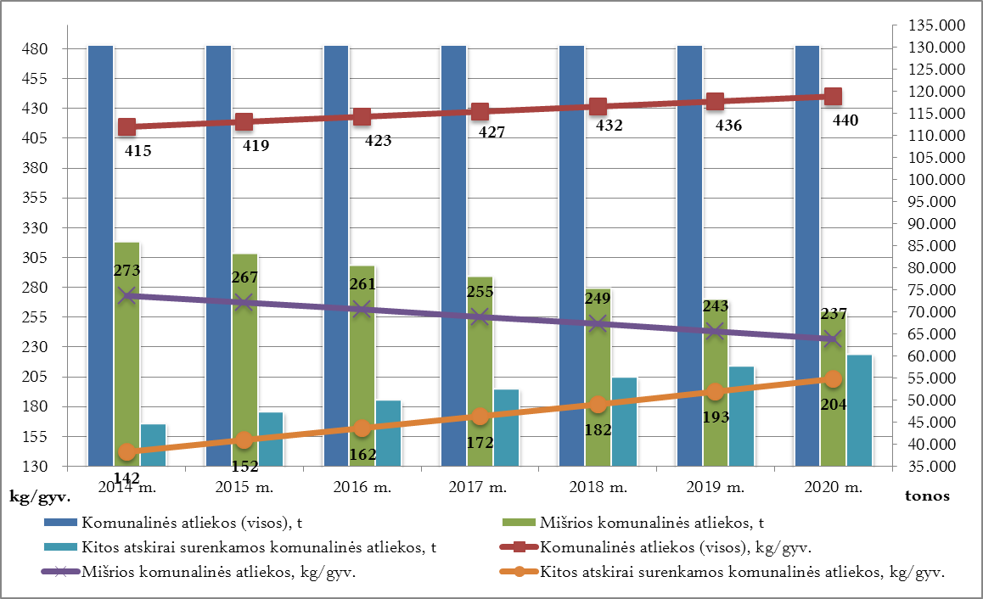
Pav. 3 Komunalinių atliekų srautų susidarymas 2014 – 2020 metais
Atlikta prognozė rodo, kad bendras komunalinių atliekų kiekis kilogramais vienam gyventojui per prognozuojamą laikotarpį bus padidėjęs ~6 proc. arba ~25 kg vienam gyventojui. Prognozuojant skaičiuojama, kad 2020 m. gyventojų skaičius bus sumažėjęs ~ 6proc. Vertinant komunalinių atliekų kiekį tonomis, per 2014 – 2020 m. laikotarpį susidaręs komunalinių atliekų kiekis bus minimaliai neigiamas ir sumažės ~0,06 proc. arba ~ 77 t.
Vertinant mišrių komunalinių atliekų kiekio prognozę, 2014 – 2020 m. laikotarpiu susidaręs mišrių komunalinių atliekų kiekis mažės dėl gyventojų skaičiaus mažėjimo ir atskirai surenkamų atliekų kiekio didėjimo. Per 2014 - 2020 m. mišrių komunalinių atliekų kiekis vienam gyventojui bus sumažėjęs ~36 kg arba ~13 proc. Vertinant mišrių komunalinių atliekų kiekį tonomis, per 2014 – 2020 m. laikotarpį susidaręs mišrių komunalinių atliekų kiekis sumažės ~22 proc. arba ~ 16 tūkst. t.
Vertinant kitų atskirai surenkamų komunalinių atliekų susidarymo prognozę, 2014 - 2020 m. atskirai surenkamų komunalinių atliekų kiekis vienam gyventojui padidės ~61 kg arba ~43 proc. Vertinant atskirai surenkamų komunalinių atliekų kiekį tonomis, per 2014 – 2020 m. laikotarpį susidaręs atskirai surenkamų komunalinių atliekų kiekis išaugs ~35 proc. arba ~ 16 tūkst. t.
Vertinant antrinių žaliavų (pakuotės ir pakuotės atliekų) susidarymo prognozę, 2014 – 2020 m. laikotarpiu susidaręs antrinių žaliavų (pakuotės ir pakuotės atliekų) kiekis augs ir per prognozuojamą periodą padidės po 2 proc. kasmet. Per 2014 - 2020 m. antrinių žaliavų (pakuotės ir pakuotės atliekų) kiekis vienam gyventojui padidės ~2,2 kg arba ~20 proc. Antrinių žaliavų (pakuotės ir pakuotės atliekų) augimas siejamas su tikėtinu vartojimo augimu bei padidėjusiu atliekų rūšiavimu.
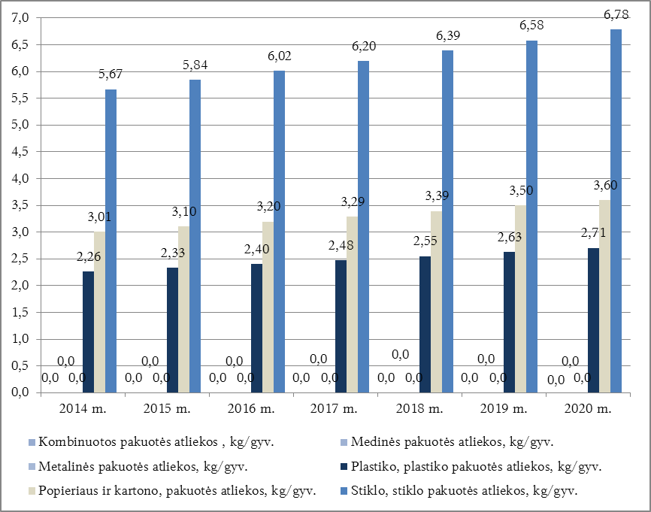
Pav. 4Antrinių žaliavų (pakuotės ir pakuotės atliekų) srautų susidarymas 2014 – 2020 metais, kg vienam gyventojui

Komunalinių atliekų tvarkymo ateityje vertinimas

Mišrios komunalinės atliekos
Vadovaujantis prognoze, 2020 m. mišrių komunalinių atliekų kiekis vienam gyventojui sieks ~237 kg/gyv. arba ~36 kg mažiau nei 2014 m. (žr. pav. 3, priedą 5). Įgyvendinus komunalinių atliekų tvarkymo sistemos plėtrą ir pastačius Kauno m. - mechaninio biologinio apdorojimo įrenginį (MBA), Kauno mieste visos susidariusios mišrios komunalinės atliekos bus tvarkomos šiame įrenginyje.
MBA užtikrins, kad iš mišrių komunalinių atliekų srauto bus atskirtos antrinės žaliavos (pakuotės ir pakuotės atliekos) bei kitos priemaišos ir aerobinio proceso metu iš biologiškai skaidžių atliekų bus pagamintas biologiškai stabilizuotas (techninis) kompostas. Skaičiuojama, kad pradėjus veikti MBA įrenginiui, sąvartyne šalinamų atliekų kiekis sumažės ne mažiau kaip 50 proc.
Vertinant mišrių atliekų susidarymo prognozę, iš 2020 m. susidariusio mišrių komunalinių atliekų kiekio ~70 tūkst. t. arba ~237kg gyventojui, MBA įrenginio dėka, bus pašalinta ne daugiau kaip ~35 tūkst. t arba ne daugiau kaip ~118 kilogramų atliekų gyventojui. Prognozuojamais duomenimis, maksimalus pagal VATP uždavinį (35 proc. viso komunalinio atliekų srauto) leistinas sąvartyne šalinti atliekų kiekis 2020 m. negalės viršyti ~ 45,7 tūkst.t. Įvertinus atliekų susidarymo prognozę ir MBA įrenginio galimybes, bus įgyvendintas VATP reikalavimus atitinkantis mišrių komunalinių atliekų tvarkymas.

Antrinės žaliavos (pakuotės ir pakuotės atliekos)
Kitų šalių patirtis rodo, kad išplėtojus antrinių žaliavų ir pakuotės atliekų konteinerių tinklą ir (ar) panaudojus kitas rūšiuojamojo surinkimo priemones, kiekvienais metais antrinių žaliavų, pakuotės ir pakuotės atliekų surenkamas kiekis galėtų didėti papildomai po keletą proc. Vertinant prognozę, 2014 – 2020 m. laikotarpiu stiklo, plastiko, popieriaus ir jų atliekų padidėjimas turėtų siekti apie 2 proc. kasmet. Analizuojamuoju periodu antrinių žaliavų (pakuotės ir pakuotės atliekų) kiekis vienam gyventojui bus padidėjęs ~2,2 kg arba ~20 proc. (žr.pav.4).
Siekiant įgyvendinti VATP uždavinį, iki 2016 m. perdirbti ar kitaip panaudota ne mažiau kaip 45 proc., iki 2020 m. – 65 proc. susidariusio komunalinių atliekų kiekio (žr. lentelę 4-1), numatyta siekti efektyvesnio antrinių žaliavų rūšiuojamojo surinkimo jų susidarymo vietoje išplėtojant antrinių žaliavų (pakuotės ir pakuotės atliekų) rūšiuojamojo surinkimo sistemą.
2015 – 2020 m. laikotarpiu, siekiant išplėsti rūšiuojamojo atliekų surinkimo prie daugiabučių namų ir kitose viešose vietose, bus įrengta 340 vnt. antrinių žaliavų konteinerių, taip pat įrengta 340 vnt. antrinių žaliavų konteinerių aikštelių.
Siekiant pagerinti antrinių žaliavų surinkimą individualių namų valdose, 2015 – 2020 m. laikotarpiu numatoma pastatyti 30 000 vnt. antrinių žaliavų konteinerių komplektų Kauno miesto individualių namų gyventojams.
Vertinama, kad analizuojamu periodu bus pagerinta antrinių žaliavų (pakuotės ir pakuotės atliekų) rūšiuojamojo surinkimo sistema, pradės veikti MBA įrenginys, padidės gyventojų suvokimas, kas sudarys tinkamas sąlygos VATP užduočių įgyvendinimui.
Lentelė 4-1 Perdirbimo/panaudojimo užduotys 2016, 2020 metais
 | Iki 2016 m. |  |  | Iki 2020 m.
 | t/m. | kg/gyv./m. | pokytis (t) nuo 2013 m. | t/m. | kg/gyv./m. | pokytis (t) nuo 2013 m.
Perdirbtas/panaudotas kiekis | 58.781 | 190 | +41.683 | 84.872 | 286 | +67.774

Biologiškai skaidžios atliekos
Komunalinės biologiškai skaidžios atliekos 2013 metais sudarė 46 proc. sąvartyne šalinamų mišrių komunalinių atliekų kiekio. 2020 metais sąvartyne šalinamų komunalinių biologiškai skaidžių atliekų kiekis negalės viršyti 35 proc. 2000 metų susidariusių komunalinių biologiškai skaidžių atliekų kiekio – 27 735 t. Įvertinus VATP iškeltus uždavinius, numatyta praplėsti biologiškai skaidžių atliekų tvarkymo pajėgumus.
2015 – 2020 m. planuojama papildomai įsigyti ir išdalinti 5 000 vnt. žaliųjų atliekų kompostavimo konteinerių. Per tą patį periodą planuojama DGASA įrengti papildomus konteinerius (7 vnt.) žaliosioms atliekoms surinkti.
Siekiant įvertinti maisto / virtuvės atliekų surinkimo ir sutvarkymo galimybes Kauno mieste, 2015 m. numatyta atlikti šių atliekų surinkimo ir sutvarkymo galimybių analizę ir įvertinimą. Atlikus analizę ir įvertinus poreikius, bus sprendžiama dėl priemonių atskirai surinkti maisto / virtuvės atliekas iš šias atliekas turinčių atliekų turėtojų tikslingumo. Nustačius poreikį, 2016 – 2018 m. bus organizuojamas maisto/virtuvės atliekų atskiras surinkimas.
2015 metais bus pastatytas ir pradės veikti MBA įrenginys, kurio dėka uždavinys dėl komunalinių biologiškai skaidžių atliekų šalinimo kiekio ateityje bus pasiektas.

Kitos atskirai surenkamos komunalinės atliekos
Vadovaujantis prognoze, 2020 m. kitų atskirai surenkamų komunalinių atliekų kiekis vienam gyventojui sieks 204 kg/gyv. arba ~61 kg daugiau nei 2014 m. (žr. pav. 3). Siekiant įgyvendinti VATP uždavinį dėl komunalinių atliekų perdirbimo ar kitokio panaudojimo (žr. lentelę 4-1) numatyta siekti efektyvesnio rūšiuojamojo atliekų surinkimo, išplėtojant rūšiuojamojo surinkimo sistemą.
2015 – 2020 m. bus peržiūrėti ir pakeisti 7DGASA Leidimai ir esant poreikiui įrengti papildomi konteineriai tekstilės, statybos ir griovimo, pavojingoms atliekoms surinkti. Vertinama, kad įgyvendinus šią priemonę bus praplėsta rūšiuojamojo surinko sistema ir bus labiau patenkinti gyventojų poreikiai.
Siekiant efektyvaus atliekų surinkimo, 2015 – 2020 m. bus vykdomas atliekų surinkimas apvažiuojamuoju būdu. Vertinama, kad atliekų surinkimas apvažiuojamuoju būdu ne tik padeda surinkti didesnius atliekų kiekius bei patenkina gyventojų poreikius, bet ir sumažina žalos grėsmę gamtai ar žmonių sveikatai. Vertinama, kad atliekų surinkimas apvažiuojamuoju būdu taip pat sumažins bešeimininkių atliekų kiekius.

Komunalinių atliekų tvarkymo galimybės ateityje
Už Kauno miesto savivaldybėje susidarančių komunalinių atliekų tvarkymą atsakingi subjektai bei atliekų tvarkytojai užtikrins, kad, vadovaujantis atliekų prevencijos ir tvarkymo prioritetų eiliškumu bei bendraisiais aplinkos apsaugos principais, apibrėžtais Lietuvos Respublikos atliekų tvarkymo įstatymo 3 straipsnyje, perdirbimui ir (ar) naudojimui tinkamos atliekos (įskaitant po rūšiavimo likusias ir perdirbimui netinkančias energetinę vertę turinčias atliekas) būtų nukreipiamos į atitinkamus atliekų tvarkymo įrenginius (Kauno ar kituose regionuose), atitinkančius Lietuvos Respublikos atliekų tvarkymo įstatymo reikalavimus bei turinčius teisės aktų nustatyta tvarka išduotą Leidimą šiai atliekų tvarkymo veiklai.

Pagrįsta ir apibrėžta numatomos komunalinių atliekų tvarkymo sistemos plėtra
Vykdant Kauno atliekų tvarkymo regiono komunalinių atliekų tvarkymo sistemos plėtrą, 2015 – 2020 m. numatyta:
- Užbaigti statyti ir pradėti eksploatuoti mechaninio biologinio apdorojimo įrenginį Kaune (MBA) ir mechaninio atliekų rūšiavimo įrenginį Zabieliškyje (MAR).
- Išplėsti Zabieliškio regioninį nepavojingų atliekų sąvartyną prie esamos teritorijos prijungiant 17 ha plotą.
- Išplėtoti rūšiuojamąjį komunalinių atliekų surinkimo tinklą.
Kauno miesto mišrias komunalines atliekas numatoma vežti į Kauno MBA. Šiame įrenginyje bus galima išrūšiuoti 220 tūkst. t atliekų per metus. Atskirtos antrinės žaliavos (pakuotės ir pakuotės atliekos) bus atiduodamos perdirbimui, biologiškai skaidžios atliekos bus kompostuojamos ir gautas techninis kompostas vežamas į sąvartyną dengti kaupus ar kitaip panaudojamas. Po rūšiavimo likusios ir perdirbimui netinkamos atliekos iš Kauno MBA bus vežamos į Lapių regioninį sąvartyną (planuojama iki 2020 m.). Pradėjus veikti MBA, mišrios komunalinės atliekos sąvartyne nebus šalinamos.
Skaičiuojama, kad po MBA, šalinamas atliekų kiekis gali sumažėti ne mažiau kaip 50 proc. (vertinant 2013 m. Kauno miesto pašalintą atliekų kiekį, ~ 57 tūkst. t).
Numačius užbaigti eksploatuoti Lapių regioninį nepavojingų atliekų sąvartyną, Kauno miesto atliekos bus vežamos į Kėdainių rajone esantį Zabieliškio regioninį nepavojingų atliekų sąvartyną, kurį numatyta plėsti. Dabartinio Zabieliškio sąvartyno bendras visų kaupimo sekcijų pajėgumas sudaro apie 310 tūkst. m³ atliekų. Būtent šio sąvartyno plėtros privalumas – gera išplėtimo galimybė prie esamos sąvartyno teritorijos prijungiant 17 ha plotą. Priėmus sprendimą nustoti eksploatuoti Lapių regioninį nepavojingų atliekų sąvartyną, Kauno atliekų tvarkymo regione liks tik vienas ES reikalavimus atitinkantis regioninis nepavojingų atliekų sąvartynas.
Be vieno, bene svarbiausio plėtros objekto – MBA statybos Kauno mieste, vadovaujantis atliekų tvarkymo prioritetų eiliškumo principais, per 2015 – 2020 m. Kauno mieste numatoma plėsti rūšiuojamojo atliekų surinkimo tinklą. Taip pat numatoma įdiegti ir (ar) efektyvinti atliekų rūšiavimo jų susidarymo vietoje kontrolės sistemą.
Vadovaujantis VATP, atliekų tvarkymo sistemos plėtros vykdymui parengtas priemonių planas, kuriame aprašytos priemonės tikslų ir uždavinių įgyvendinimui siekiant įgyvendinti tinkamą komunalinių atliekų tvarkymo sistemos plėtrą (žr. Priemonių planą). Apibendrinta būsima komunalinių atliekų tvarkymo schema pateikta priede (priedas 4).

Plano įgyvendinimo vertinimo kriterijai
Siekiant įvertinti numatytų priemonių įgyvendinimo laipsnį nustatyti tokie Kauno miesto atliekų tvarkymo plano 2014-2020 m. įgyvendinimo vertinimo kriterijai:
- kaip vykdomos atitinkamų kalendorinių metų Kauno miesto atliekų tvarkymo plano 2014-2020 m. įgyvendinimo priemonės;
- kaip vykdomos atitinkamų kalendorinių metų Valstybinio atliekų tvarkymo 2014 – 2020 metų plano komunalinių atliekų tvarkymo užduotys;
- kaip įgyvendinami atliekų tvarkymo prioritetai (atliekų prevencijos ir tvarkymo prioritetai), vertinant pažangą kiekvienais kalendoriniais metais pagal rodiklius:
Lentelė 6-1 Atliekų prevencijos ir tvarkymo prioritetų įgyvendinimo vertinimo rodikliai.
Atliekų tvarkymo sistemos plėtros uždaviniai | Vertinimo rodikliai | Laukiamas rezultatas
Sukurti komunalinių biologiškai skaidžių atliekų tvarkymo pajėgumus | Atskirai surinktų ir sukompostuotų bioskaidžių atliekų (sodo atliekos, užterštas ar netinkamai perdirbtas popierius ir kartonas, skystos ir kietos maisto produktų atliekos, žaliosios atliekos) kiekiai, tonomis per metus | Didėjimas
 | Pašalintų sąvartyne komunalinių biologiškai skaidžių atliekų kiekis, tonomis per metus | Mažėjimas
 | Pašalintų sąvartyne komunalinių biologiškai skaidžių atliekų kiekis, proc. nuo bendro susidariusių komunalinių atliekų kiekio | Mažėjimas
Plėtoti rūšiuojamojo atliekų surinkimo sistemas | Naudojimui paruoštų atliekų kiekiai, tonomis per metus | Didėjimas
 | Iš gyventojų ir juridinių asmenų (įmonių, įstaigų, organizacijų) atskirai surinktų antrinių žaliavų kiekiai, tonomis per metus pagal atliekų kategorijas (popieriaus ir kartono, stiklo, plastikų, metalo atliekos) | Didėjimas
 | Atskirai surinktų buities elektros ir elektroninės įrangos atliekų kiekiai, tonomis per metus | Didėjimas
 | Naudojimui paruoštų atliekų kiekiai, proc. nuo bendro susidariusių komunalinių atliekų kiekio | Didėjimas
Sukurti efektyviai veikiančią atliekų tvarkymo sistemą | Bendras komunalinių atliekų susidarymas, tonomis per metus | Mažėjimas
 | Panaudotų energijai gauti komunalinių atliekų kiekis, tonomis per metus | Didėjimas
 | Panaudotų energijai gauti komunalinių atliekų kiekis, proc. nuo bendro susidariusių komunalinių atliekų kiekio | Didėjimas
 | Bendras perdirbtų komunalinių atliekų kiekis, tonomis per metus | Didėjimas
 | Bendras perdirbtų komunalinių atliekų kiekis, proc. nuo bendro susidariusių komunalinių atliekų kiekio | Didėjimas
 | Įrengti ir veikiantys mišrių komunalinių atliekų mechaninio biologinio apdorojimo įrenginiai, vienetais | Įrengti Kauno MBA ir Kėdainių MAR (Zabieliškio sąvartyne) įrenginiai (2 vnt.)
 | Pašalintų sąvartyne komunalinių atliekų kiekis, tonomis per metus | Mažėjimas
Užtikrinti, kad visiems atliekų turėtojams būtų sudarytos sąlygos naudotis viešąja komunalinių atliekų tvarkymo paslauga | Užtikrinta komunalinių atliekų tvarkymo paslauga, procentais | Didėjimas
Efektyvinti komunalinių atliekų tvarkymo reikalavimų kontrolę | Patikrintų komunalinių atliekų tvarkymo sistemos dalyvių dalis, procentais | Didėjimas
Didinti visuomenės sąmoningumą atliekų tvarkymo srityje | Padidėjęs antrinių žaliavų surenkamas kiekis pirminio rūšiavimo priemonėse, tonomis | Didėjimas
 | Padidėjęs gyventojų informuotumas atliekų tvarkymo srityje, informuotų gyventojų skaičius | Didėjimas
Tobulinti atliekų tvarkymo srities teisės aktus | Atnaujintų ar naujai parengtų teisės aktų, susijusių su komunalinių atliekų tvarkymo sistemos tobulinimu, skaičius, vnt. | Pagal poreikį

Savivaldybės atliekų tvarkymo plano parengtumo, finansinio-ekonominio pagrįstumo vertinimas

Savivaldybės atliekų tvarkymo plano įgyvendinimo poveikio įmokų už atliekų tvarkymą dydžiui įvertinimas
Atliekant Kauno miesto savivaldybės atliekų tvarkymo plano įgyvendinimo poveikio komunalinių atliekų tvarkymo kainai vertinimą buvo vadovaujamasi tokiomis prielaidomis:
- Vidutinės disponuojamos namų ūkio pajamos: Statistikos departamento prie Lietuvos Respublikos Vyriausybės oficialiai skelbiamais duomenimis, vidutinės disponuojamos piniginės ir natūrinės pajamos vienam namų ūkiui per mėnesį Kauno regione (tuo pačiu ir Kauno miesto savivaldybėje) 2011 metais siekė 760,54 EUR/mėn. (arba 9.126,51 EUR per metus). Per 2012-2014 metus kainų augimas siekė 2,9 proc., todėl numatoma, kad vidutinės disponuojamos piniginės ir natūrinės pajamos vienam namų ūkiui per mėnesį Kauno regione 2014 metais siekė 782,60 EUR/mėn. (760,54 EUR/mėn. x 102,9 proc.).
- Atliekų tvarkymo paslaugų įperkamumo riba: įperkamumo riba yra 1 proc. nuo vidutinių namų ūkio pajamų sieks 93,91 EUR/metus (782,60 EUR/mėn. x 12 mėn. x 1 proc.).
- Disponuojamų pajamų, atliekų tvarkymo išlaidų augimas: daroma prielaida, kad disponuojamos pajamos ir atliekų tvarkymo išlaidos 2014-2020 metais sieks 1 proc. Lietuvos ekonomikai augant turėtų didėti ir vidutinės disponuojamos namų ūkio pajamos.
- Komunalinių atliekų kiekis: mišrių komunalinių atliekų kiekis prognozuojamas pagal skyriuje „Komunalinių atliekų srautų susidarymo ir tvarkymo ateityje vertinimas“ numatytas prielaidas.
- Atliekų tvarkymo išlaidų sumažėjimo galimybės: mažesnės atliekų surinkimo išlaidos dėl geresnio atliekų rūšiavimo pradinėje jų susidarymo stadijoje (išdalinti individualaus kompostavimo konteineriai, įrengti antrinių žaliavų ir žaliųjų atliekų surinkimo konteineriai individualiose valdose, įrengti antrinių žaliavų konteineriai ir antrinių žaliavų aikštelės prie daugiabučių namų ir kitose viešose vietose, pastatytas MBA įrenginys Kaune), mažesnės atliekų tvarkymo sąvartynuose išlaidos dėl mažesnio pašalintų atliekų kiekio.
- Atliekų tvarkymo išlaidų didėjimo priežastys: išlaidų padidėjimas dėl projekto „Kauno regiono komunalinių atliekų tvarkymo sistemos plėtra“ įgyvendinimo (Kauno MBA įrenginio eksploatacijos išlaidos), išlaidų padidėjimas dėl Zabieliškio sąvartyno plėtros, išlaidų padidėjimas dėl konteinerių naudojimo, atliekų tvarkymo kontrolės sistemos įkūrimo, viešinimo, informavimo, švietimo apie atliekų tvarkymą, nuo 2016 metų įvedamo mokesčio už aplinkos teršimą sąvartyne šalinamoms atliekoms.
Šiame atliekų tvarkymo plane numatytų priemonių poveikis įmokų už komunalinių atliekų tvarkymą dydžiui Kauno miesto savivaldybėje pateiktas žemiau esančioje lentelėje.

Lentelė 7-1. Poveikio įmokų už atliekų tvarkymą dydžiui įvertinimas 2014-2020 metais
Eil. Nr. | Pavadinimas | Matavimo vienetas | 2014 m. | 2015 m. | 2016 m. | 2017 m. | 2018 m. | 2019 m. | 2020 m.
1. | Atliekų kiekis | t/metus | 130.650 | 130.638 | 130.625 | 130.612 | 130.598 | 130.586 | 130.573
2. | Atliekų tvarkymo išlaidos | EUR/metus | 6.663.809 | 6.735.751 | 7.291.983 | 7.725.196 | 7.987.672 | 8.327.580 | 8.406.093
2.1. | Surinkimo ir transportavimo išlaidos | EUR/metus | 3.896.887 | 3.934.922 | 3.967.943 | 4.000.789 | 4.033.407 | 4.067.014 | 4.100.386
2.2. | Šalinimo išlaidos | EUR/metus | 1.899.123 | 1.575.061 | 1.050.006 | 1.349.838 | 1.483.992 | 1.617.469 | 1.750.792
2.3. | Atliekų tvarkymo infrastruktūros objektų (DGASA, APP, kompostavimo aikštelės ir kita) eksploatavimo išlaidos | EUR/metus | 66.894 | 406.172 | 1.459.858 | 1.550.207 | 1.639.421 | 1.805.784 | 1.711.186
2.4. | KAT sistemos administravimo išlaidos | EUR/metus | 800.903 | 819.596 | 814.176 | 824.361 | 830.851 | 837.313 | 843.729
3. | Atliekų tvarkymo išlaidų dalis, tenkanti gyventojams | % | 81% | 81% | 81% | 81% | 81% | 81% | 81%
4. | Atliekų tvarkymo išlaidos, tenkančios gyventojams | EUR/metus | 5.397.685 | 5.455.958 | 5.906.506 | 6.257.408 | 6.470.014 | 6.745.340 | 6.808.935
5. | Gyventojų skaičius rajone | vnt. | 315.033 | 311.883 | 308.763 | 305.675 | 302.618 | 299.591 | 296.595
6. | Vidutinis namų ūkio dydis | gyv./vnt. | 2,20 | 2,20 | 2,20 | 2,20 | 2,20 | 2,20 | 2,20
7. | Namų ūkiai | vnt. | 143.197 | 141.765 | 140.347 | 138.943 | 137.554 | 136.178 | 134.816
8. | Disponuojamos (piniginės ir natūrinės) vieno namų ūkio pajamos per mėn. (pagal 2011 m.) | EUR/mėn. | 782,60 | 790,43 | 798,33 | 806,31 | 814,37 | 822,51 | 830,74
9. | Vieno namų ūkio disponuojamos pajamos per metus | EUR/metus | 9.391 | 9.485 | 9.580 | 9.676 | 9.772 | 9.870 | 9.969
10. | Namų ūkio įperkamumas (1 proc. nuo namų ūkio disp. pajamų) | EUR/metus | 93,91 | 94,85 | 95,80 | 96,76 | 97,72 | 98,70 | 99,69
11. | Bendros atliekų sutvarkymo išlaidos, tenkančios gyventojui per metus | EUR/metus | 17,1 | 17,5 | 19,1 | 20,5 | 21,4 | 22,5 | 23,0
12. | Bendros atliekų sutvarkymo išlaidos, tenkančios gyventojui per mėn. | EUR/mėn. | 1,4 | 1,5 | 1,6 | 1,7 | 1,8 | 1,9 | 1,9
13. | Bendros atliekų sutvarkymo išlaidos, tenkančios namų ūkiui per metus | EUR/metus | 37,7 | 38,5 | 42,1 | 45,0 | 47,0 | 49,5 | 50,5
14. | Bendros atliekų sutvarkymo išlaidos, tenkančios namų ūkiui per mėn. | EUR/mėn. | 3,1 | 3,2 | 3,5 | 3,8 | 3,9 | 4,1 | 4,2
15. | Įperkamumas per metus (<1%) | % | 0,41% | 0,41% | 0,44% | 0,47% | 0,48% | 0,50% | 0,51%
16. | Atliekų tvarkymo išlaidų dalis, tenkanti įmonėms | % | 19% | 19% | 19% | 19% | 19% | 19% | 19%
17. | Atliekų tvarkymo išlaidos, tenkančios įmonėms | EUR/metus | 1.266.124 | 1.279.793 | 1.385.477 | 1.467.787 | 1.517.658 | 1.582.240 | 1.597.158
18. | Įmonių skaičius, vnt. | vnt. | 8.009 | 8.009 | 9.674 | 9.674 | 9.674 | 9.674 | 9.674
19. | Bendros atliekų sutvarkymo išlaidos, tenkančios įmonei per metus | EUR/metus | 158,1 | 159,8 | 143,2 | 151,7 | 156,9 | 163,6 | 165,1
20. | Bendros atliekų sutvarkymo išlaidos, tenkančios įmonei per mėn. | EUR/mėn. | 13,2 | 13,3 | 11,9 | 12,6 | 13,1 | 13,6 | 13,8
21. | Vidutinė komunalinių atliekų sutvarkymo kaina | EUR/t/metus | 51,0 | 51,6 | 55,8 | 59,1 | 61,2 | 63,8 | 64,4
22.1. | Surinkimo ir transportavimo išlaidos | EUR/t/metus | 29,8 | 30,1 | 30,4 | 30,6 | 30,9 | 31,1 | 31,4
22.2. | Šalinimo išlaidos | EUR/t/metus | 14,5 | 12,1 | 8,0 | 10,3 | 11,4 | 12,4 | 13,4
22.3. | Atliekų tvarkymo infrastruktūros objektų (DGASA, APP, kompostavimo aikštelės ir kita) eksploatavimo išlaidos | EUR/t/metus | 0,5 | 3,1 | 11,2 | 11,9 | 12,6 | 13,8 | 13,1
22.4. | KAT sistemos administravimo išlaidos | EUR/t/metus | 6,1 | 6,3 | 6,2 | 6,3 | 6,4 | 6,4 | 6,5

Vertinant būsimosios atliekų tvarkymo sistemos tinkamumą būtina atsižvelgti į tai, ar vienam namų ūkiui tenkančios atliekų tvarkymo sąnaudos neviršija 1 proc. vidutinių namų ūkio disponuojamų pajamų. Atlikti skaičiavimai rodo, Kauno miesto savivaldybėje 2014-2020 metais namų ūkio išlaidos per metus už atliekų tvarkymo paslaugas siektų iki 0,41-0,51 proc. nuo vidutinių disponuojamų namų ūkio pajamų ir neviršytų 1 proc. ribos. Komunalinių atliekų sutvarkymo kaina per 2014-2020 metus padidėtų nuo 51,0 EUR/t iki 64,4 EUR/t.

Įvertintas finansavimo, investicijų poreikis, ekonominių ir kitų priemonių naudingumas ir tinkamumas sprendžiant atliekų tvarkymo problemas ir kuriant pajėgumus joms tvarkyti
Kauno miesto savivaldybės 2014-2020 metų atliekų tvarkymo priemonių plane numatytos investicijos bus nukreiptos į Kauno MBA įrenginio statybą, Zabieliškio regioninio sąvartyno plėtrą, antrinių žaliavų konteinerių aikštelių įrengimą, konteinerių (žaliųjų atliekų kompostavimo ir surinkimo, maisto/virtuvės atliekų (jei bus poreikis), antrinių žaliavų (taip pat pakuočių ir pakuočių atliekų) rūšiavimo konteinerių, DGASA papildomų konteinerių tekstilės, statybos ir griovimo, pavojingoms atliekoms surinkti) įsigijimą ir kitas priemones. Investicijų poreikis pagal priemonių planą (žr. 2 skyrius) siektų 25.403,6 tūkst. EUR.
Numatomi šių investicijų finansavimo šaltiniai būtų: ES struktūrinių ir kitų fondų, Kauno RATC, UAB „Kauno švara“, savivaldybės, valstybės biudžeto, gamintojų ir importuotojų lėšos. Finansavimo šaltinių lėšų dydis ir jų struktūra priklausys nuo galimybių gauti ES struktūrinių (2014-2020 metų finansavimo laikotarpis) ir kitų fondų, valstybės biudžeto finansavimą.
Priemonių plane numatytos priemonės/investicijos bus naudingos ir tinkamos, sprendžiant komunalinių atliekų tvarkymo problemas ir kuriant pajėgumus joms spręsti. Parengta galimybių studija „Maisto ir virtuvės atliekų surinkimo ir sutvarkymo galimybių Kauno regiono savivaldybėse analizė“, gyventojams išdalinti, žaliųjų atliekų kompostavimo konteineriai, didelių gabaritų atliekų surinkimo aikštelių darbo tobulinimas padidins atliekų surinkimo savivaldybėse efektyvumą ir užtikrins nustatytų užduočių įgyvendinimą.
Taip pat numatytos priemonės antrinių žaliavų (pakuočių ir pakuočių atliekų) rūšiavimo skatinimui, kurios pagerins komunalinių atliekų rūšiavimo galimybes prie daugiabučių ir individualiųjų namų, padidins išrūšiuojamų atliekų dalį: papildomų antrinių žaliavų konteinerių pastatymas, antrinių žaliavų konteinerių aikštelių įrengimas, individualių antrinių žaliavų rūšiavimo konteinerių išdalinimas, didelių gabaritų atliekų surinkimo aikštelių darbo tobulinimas, ne mažiau kaip 2 kartus per metus organizuojamas apmokestinamųjų gaminių, tekstilės, didelių gabaritų atliekų, pavojingų atliekų surinkimas apvažiavimo būdu.
Pastatytas Kauno MBA įrenginys pagerins surinktų atliekų apdorojimą, sumažins į sąvartyną patenkančių atliekų kiekį, todėl bus įvykdyti Valstybiniame atliekų tvarkymo 2014-2020 metų plane (1 priede), patvirtintame Lietuvos Respublikos Vyriausybės 2002 m. balandžio 12 d. nutarimu Nr. 519 (Lietuvos Respublikos Vyriausybės 2014 m. balandžio 16 d. nutarimo Nr. 366 redakcija), nustatyti tikslai ir bus išvengta ketinamų taikyti ekonominių, administracinių, teisinių priemonių už komunalinių atliekų tvarkymo užduočių neįvykdymą. Zabieliškio regioninio sąvartyno plėtra leis užtikrinti saugų ir tinkamą Kauno regione susidarančių atliekų šalinimą po Lapių sąvartyno uždarymo.
Siekiant užtikrinti, kad visiems komunalinių atliekų turėtojams būtų sudarytos sąlygos naudotis viešąja komunalinių atliekų tvarkymo paslauga, bus sukurtas komunalinių atliekų turėtojų registras. Jame bus registruojami komunalinių atliekų turėtojai pagal Nekilnojamojo turto objektų, kurių savininkas arba įgalioti asmenys privalo mokėti nustatytą rinkliavą arba sudaryti komunalinių atliekų tvarkymo paslaugos teikimo sutartį, rūšių sąrašą, patvirtintą Lietuvos Respublikos aplinkos ministro 2013 m. vasario 20 d. įsakymu Nr. D1-150. Taip pat bus nustatyta vietinė rinkliava/įmoka arba sudarytos komunalinių atliekų tvarkymo paslaugos sutartys.
Siekiant, kad būtų laikomasi nustatytų atliekų tvarkymo reikalavimų bei būtų užtikrinta šių reikalavimų laikymosi kontrolė, bus įdiegta komunalinių atliekų rūšiavimo kontrolės sistema, tikrinama kaip atliekų turėtojai laikosi reikalavimo rūšiuoti susidarančias atliekas, stebima kaip atliekų tvarkytojai laikosi minimalių komunalinių atliekų tvarkymo paslaugos kokybės reikalavimų ir t.t.
Taip pat numatyta parengti visuomenės švietimo atliekų tvarkymo klausimais regioniniu lygiu programą, bendradarbiauti su nevyriausybinėmis organizacijomis visuomenės švietimo ir informavimo atliekų prevencijos klausimais, nuolat peržiūrėti teisės aktus, reglamentuojančius atliekų tvarkymą, ir prireikus juos atnaujinimui. Šios priemonės leis padidinti visuomenės sąmoningumą, tobulinti atliekų tvarkymo sistemos darbą, kelti atsakingųjų specialistų kvalifikaciją.

Priedų turinys
Priedas 1 Atliekų kiekis pagal atliekų rūšis 2012 – 2013 m. 48
Priedas 2 Sąvartyne šalinamų atliekų sudėtis 2013 m., % 50
Priedas 3 Esama komunalinių atliekų tvarkymo schema 51
Priedas 4 Apibendrinta būsima komunalinių atliekų tvarkymo schema 52
Priedas 5 2014–2020 m. Kauno miesto komunalinių atliekų susidarymo prognozė 53
Priedas 6 Kauno miesto sąvartyne šalinamų mišrių komunalinių atliekų sudėties nustatymo ataskaitos, 2013 m. 54

Priedas 1 Atliekų kiekis pagal atliekų rūšis 2012 – 2013 m.
Atliekų sąrašas pagal atliekų rūšis | Konteineriais, t, 2013 m. | DGASA, t, 2013 m. | Apvažiuojant, t, 2013 m. | Kitomis priemonėmis, t, 2013 m. | Iš viso, t, 2013 m. | Iš viso, %, 2013 m. | Konteineriais, t, 2012 m. | DGASA, t, 2012 m. | Apvažiuojant, t, 2012 m. | Kitomis priemonėmis, t, 2012 m. | Iš viso, t, 2012 m. | Iš viso, %, 2012 m.
Baterijos ir akumuliatoriai | 0,0 | 0,0 | 0,0 | 15,9 | 15,9 | 0,0 | 0,0 | 0,0 | 0,0 | 8.408,0 | 8.408,0 | 5,6
Baterijos ir akumuliatoriai, nerūšiuotos baterijos ar akumuliatoriai, kuriuose yra tos baterijos | 0,0 | 0,0 | 0,0 | 10,6 | 10,6 | 0,0 | 0,0 | 0,0 | 0,0 | 0,0 | 0,0 | 0,0
Betono, plytų, čerpių ir keramikos gaminių mišiniai | 0,0 | 132,8 | 0,0 | 0,0 | 132,8 | 0,1 | 0,0 | 0,0 | 0,0 | 0,0 | 0,0 | 0,0
Biologiškai suyrančios atliekos (žaliosios) | 0,0 | 2.913,9 | 0,0 | 0,0 | 2.913,9 | 2,2 | 2.667,9 | 0,0 | 0,0 | 0,0 | 2.667,9 | 1,8
Dažai, rašalas, klijai ir dervos, kuriuose yra pavojingų cheminių medžiagų | 0,0 | 6,5 | 0,0 | 0,0 | 6,5 | 0,0 | 0,0 | 0,0 | 0,0 | 0,0 | 0,0 | 0,0
Dažų atliekos | 0,0 | 0,0 | 0,0 | 0,0 | 0,0 | 0,0 | 0,4 | 0,6 | 0,0 | 0,0 | 1,0 | 0,0
Didžiosios atliekos | 0,0 | 1.076,8 | 0,0 | 0,0 | 1.076,8 | 0,8 | 811,7 | 60,1 | 0,0 | 0,0 | 871,8 | 0,6
Dienos šviesos lempos ir kitos atliekos, kuriose yra gyvsidabrio | 0,0 | 1,6 | 0,0 | 9,9 | 11,4 | 0,0 | 0,0 | 0,0 | 0,0 | 0,0 | 0,0 | 0,0
Drabužiai ir tekstilės gaminių atliekos | 258,1 | 0,0 | 0,0 | 0,0 | 258,1 | 0,2 | 0,0 | 0,0 | 0,0 | 0,0 | 0,0 | 0,0
Kita variklio, pavarų dėžės ir tepalinė alyva | 0,0 | 3,2 | 0,0 | 0,0 | 3,2 | 0,0 | 3,2 | 0,5 | 0,0 | 423,0 | 426,7 | 0,3
Kitos mechaninio atliekų apdorojimo atliekos (įskaitant medžiagų mišinius) | 37.854,8 | 0,0 | 0,0 | 0,0 | 37.854,8 | 29,0 | 0,0 | 0,0 | 0,0 | 0,0 | 0,0 | 0,0
Laboratoriniai chemikalai | 0,0 | 0,0 | 0,0 | 0,0 | 0,0 | 0,0 | 0,0 | 0,9 | 0,0 | 0,0 | 0,9 | 0,0
Liuminescencinės lempos | 0,0 | 0,0 | 0,0 | 0,0 | 0,0 | 0,0 | 4,0 | 0,0 | 0,0 | 7,2 | 11,2 | 0,0
Metalinės pakuotės atliekos | 0,0 | 0,0 | 0,0 | 0,0 | 0,0 | 0,0 | 0,0 | 0,0 | 0,0 | 73,5 | 73,5 | 0,0
Metalų atliekos | 138,1 | 0,0 | 0,0 | 0,0 | 138,1 | 0,1 | 113,9 | 0,0 | 0,0 | 0,0 | 113,9 | 0,1
Mišrios komunalinės atliekos | 75.709,5 | 0,0 | 0,0 | 0,0 | 75.709,5 | 57,9 | 118.065,6 | 0,0 | 374,5 | 268,0 | 118.708,1 | 79,0
Mišrios statybinės ir griovimo atliekos | 6.969,0 | 222,6 | 0,0 | 0,0 | 7.191,6 | 5,5 | 0,0 | 6.057,3 | 0,0 | 0,0 | 6.057,3 | 4,0
Naudotos padangos | 0,0 | 779,2 | 0,0 | 0,0 | 779,2 | 0,6 | 543,5 | 50,7 | 0,0 | 0,0 | 594,3 | 0,4
Nebenaudojamos elektros ir elektroninės įrangos atliekos | 0,0 | 13,5 | 0,0 | 1.150,8 | 1.164,4 | 0,9 | 2,4 | 2,6 | 0,0 | 189,7 | 194,7 | 0,1
Pakuotės, kuriose yra pavojingų cheminių medžiagų likučių arba kurios yra jomis užterštos | 0,0 | 3,2 | 0,0 | 0,0 | 3,2 | 0,0 | 0,0 | 0,1 | 0,0 | 0,0 | 0,1 | 0,0
Pavojingos buityje susidarančios atliekos (išskaidyti) | 0,0 | 0,0 | 0,0 | 0,0 | 0,0 | 0,0 | 0,0 | 0,0 | 0,0 | 6.773,0 | 6.773,0 | 4,5
Plastikinės pakuotės atliekos | 0,0 | 18,3 | 0,0 | 0,0 | 18,3 | 0,0 | 5,0 | 1,3 | 0,0 | 258,0 | 264,3 | 0,2
Plastikų atliekos | 680,9 | 0,0 | 0,0 | 0,0 | 680,9 | 0,5 | 347,8 | 8,1 | 0,0 | 0,0 | 355,9 | 0,2
Popieriaus ir kartono pakuotės atliekos | 100,0 | 0,0 | 0,0 | 0,0 | 100,0 | 0,1 | 0,0 | 0,0 | 0,0 | 0,0 | 0,0 | 0,0
Popierius ir kartonas | 745,4 | 84,9 | 0,0 | 0,0 | 830,4 | 0,6 | 5,0 | 3,6 | 0,0 | 393,0 | 401,7 | 0,3
Statybinės medžiagos, turinčios asbesto | 0,0 | 11,4 | 0,0 | 0,0 | 11,4 | 0,0 | 0,0 | 13,0 | 0,0 | 0,0 | 13,0 | 0,0
Stiklo atliekos | 233,1 | 16,5 | 0,0 | 0,0 | 249,6 | 0,2 | 0,0 | 0,0 | 0,0 | 7,1 | 7,1 | 0,0
Stiklo pakuotės atliekos | 1.501,6 | 0,0 | 0,0 | 0,0 | 1.501,6 | 1,1 | 2.454,5 | 0,0 | 0,0 | 1.204,0 | 3.658,5 | 2,4
Tepalų filtrai | 0,0 | 0,3 | 0,0 | 0,0 | 0,3 | 0,0 | 0,7 | 0,0 | 0,0 | 681,0 | 681,7 | 0,5
Viso, t | 124.191 | 5.285 | - | 1.187 | 130.663 | 100 | 125.026 | 6.199 | 375 | 18.686 | 150.285 | 100
% | 95 | 4 | 0 | 1 | 100 |  | 83 | 4 | 0 | 12 | 100

Priedas 2 Sąvartyne šalinamų atliekų sudėtis 2013 m., %
 |  | Sąvartyne pašalinta 2013 m., %
Inertinės atliekos (keramika, betonas, akmenys ir pan.) |  | 5,00
Kitos atsitiktinai į regioninį nepavojingųjų atliekų sąvartyną patekusios nepavojingosios atliekos |  | 5,92
Kitos komunalinės atliekos (po rūšiavimo linijos likusios komunalinės atliekos) |  | 13,83
Atsitiktinai į regioninį nepavojingųjų atliekų sąvartyną patekusios elektros ir elektroninės įrangos atliekos |  | 0,19
Kombinuotų pakuočių atliekos |  | 0,68
Komunalinės biologiškai skaidžios atliekos | Viso | 46,45
 | Biologiškai skaidžios maisto gamybos atliekos | 8,25
 | Kitos komunalinės biologiškai skaidžios atliekos | 15,00
 | Medienos, įskaitant pakuotes, atliekos | 2,09
 | Natūralaus pluošto audinių atliekos | 3,06
 | Popieriaus ir kartono, įskaitant pakuotes, atliekos | 10,53
 | Žaliosios atliekos | 7,52
Metalų, įskaitant pakuotes, atliekos |  | 3,01
Plastikų, įskaitant pakuotes, atliekos |  | 19,66
Stiklo, įskaitant pakuotes, atliekos |  | 5,34

Priedas 3 Esama komunalinių atliekų tvarkymo schema
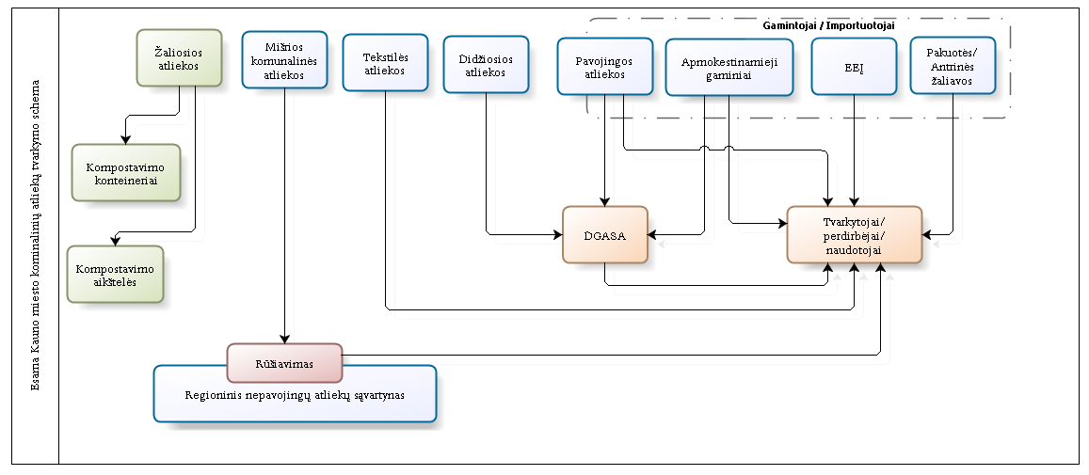

Priedas 4 Apibendrinta būsima komunalinių atliekų tvarkymo schema
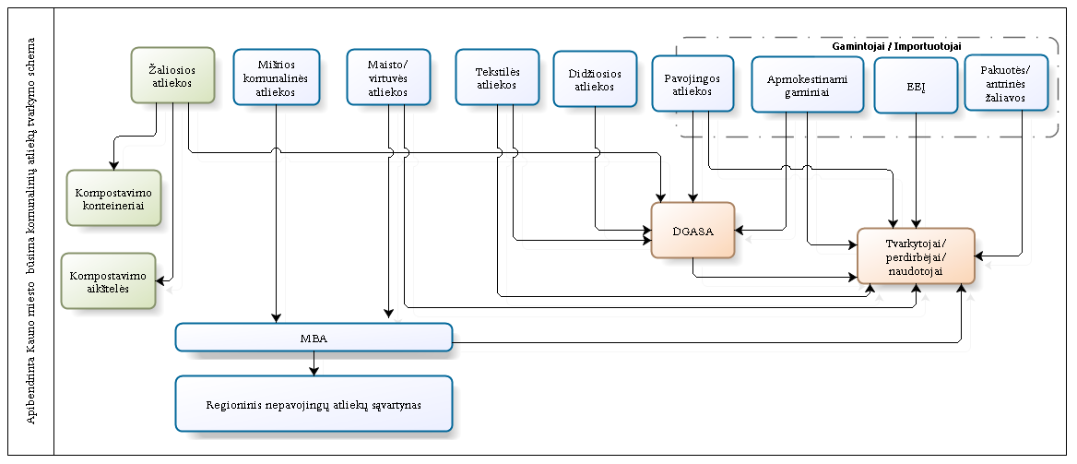

Priedas 5 2014–2020 m. Kauno miesto komunalinių atliekų susidarymo prognozė
 | 2014 metais | 2015 metais | 2016 metais | 2017 metais | 2018 metais | 2019 metais | 2020 metais
Komunalinės atliekos (visos), t | 130.650,5 | 130.638,4 | 130.625,3 | 130.611,9 | 130.597,8 | 130.585,7 | 130.573,0
Mišrios komunalinės atliekos, t | 85.919,4 | 83.298,7 | 80.677,9 | 78.057,3 | 75.437,0 | 72.818,3 | 70.199,7
Kitos atskirai surenkamos komunalinės atliekos, t | 44.731,1 | 47.339,7 | 49.947,4 | 52.554,5 | 55.160,8 | 57.767,5 | 60.373,3
Iš jų antrinės žaliavos, t | 3.448,5 | 3.517,4 | 3.587,8 | 3.659,5 | 3.732,7 | 3.807,4 | 3.883,5
Komunalinės atliekos (visos), kg/gyv. | 414,7 | 418,9 | 423,1 | 427,3 | 431,6 | 435,9 | 440,2
Mišrios komunalinės atliekos, kg/gyv. | 272,7 | 267,1 | 261,3 | 255,4 | 249,3 | 243,1 | 236,7
Kitos atskirai surenkamos komunalinės atliekos, kg/gyv. | 142,0 | 151,8 | 161,8 | 171,9 | 182,3 | 192,8 | 203,6
Iš jų antrinės žaliavos, kg/gyv. | 10,9 | 11,3 | 11,6 | 12,0 | 12,3 | 12,7 | 13,1

Priedas 6 Kauno miesto sąvartyne šalinamų mišrių komunalinių atliekų sudėties nustatymo ataskaitos, 2013 m.
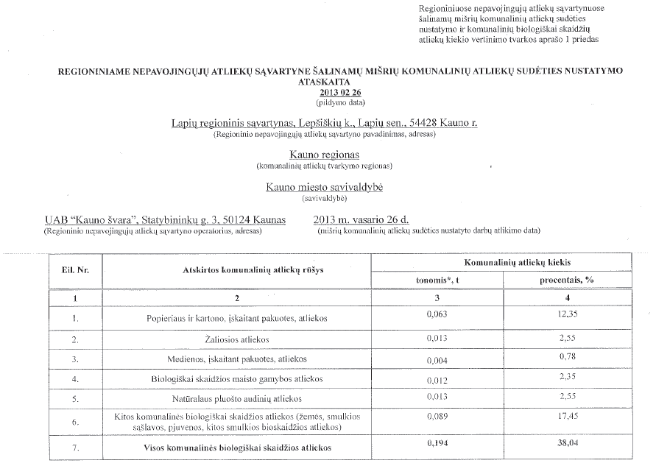
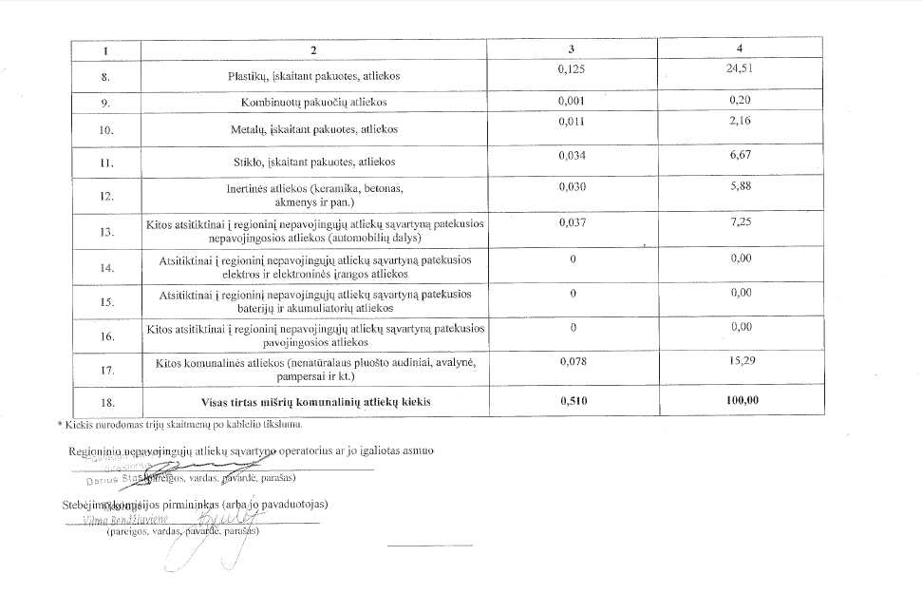
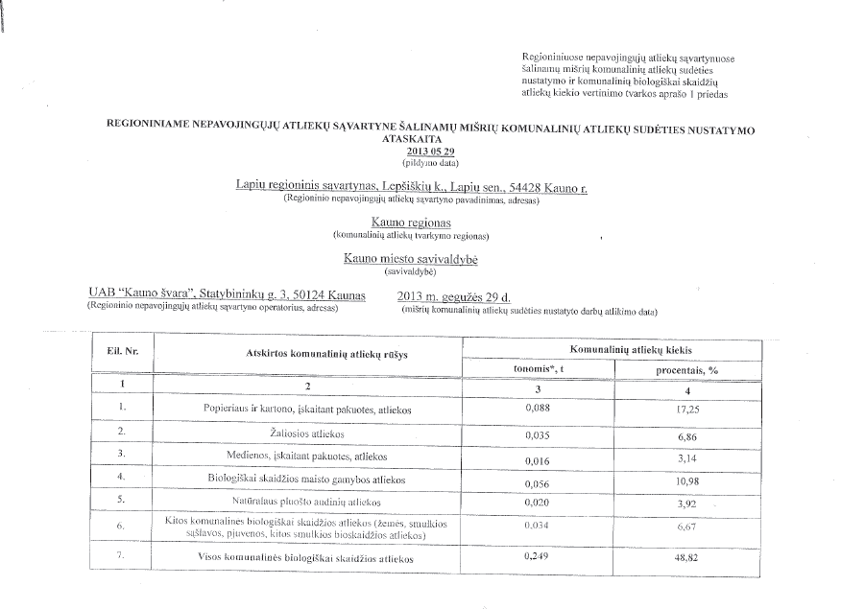
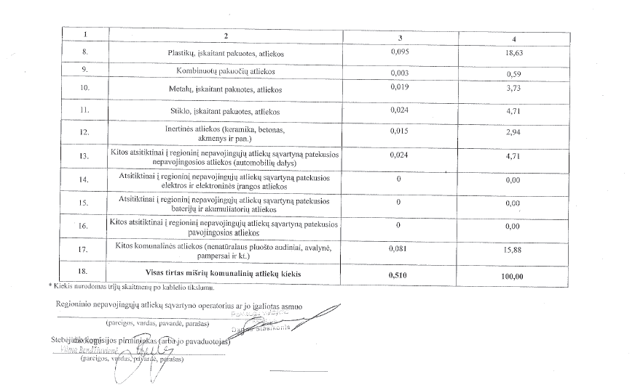
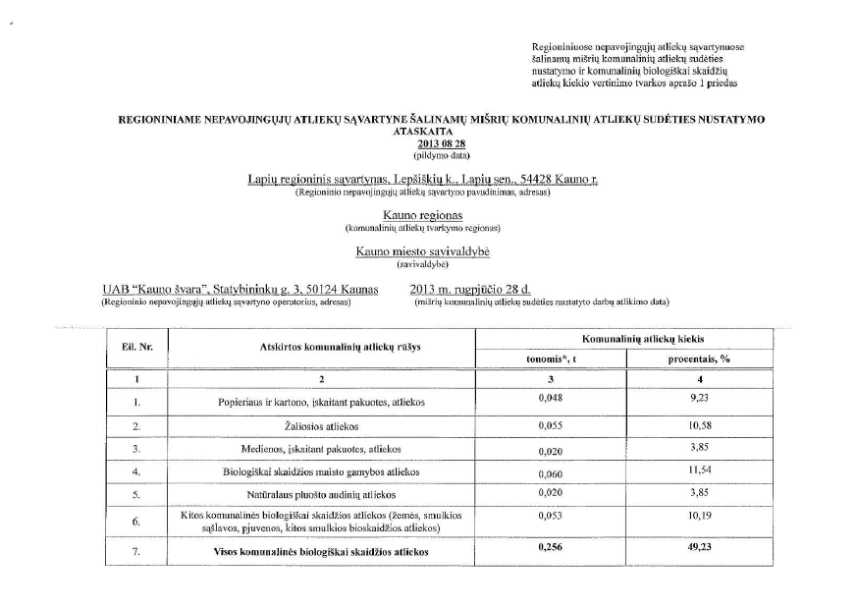
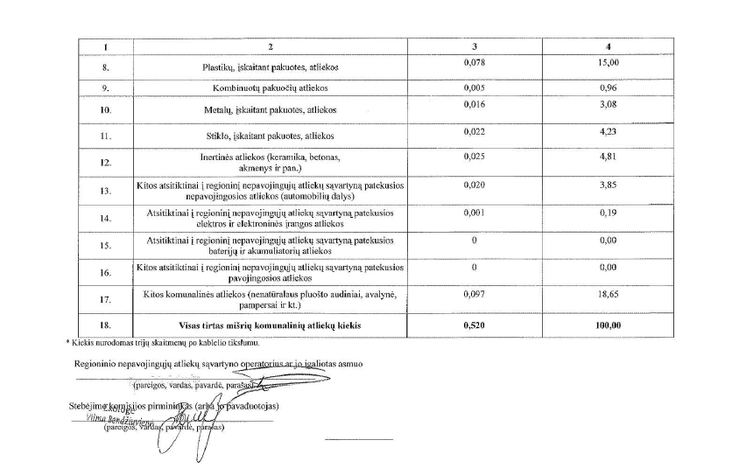
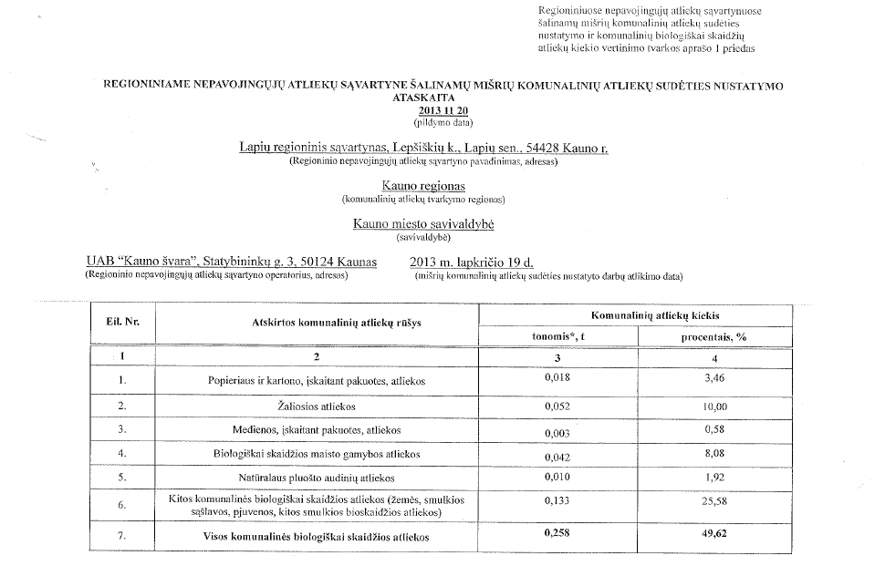
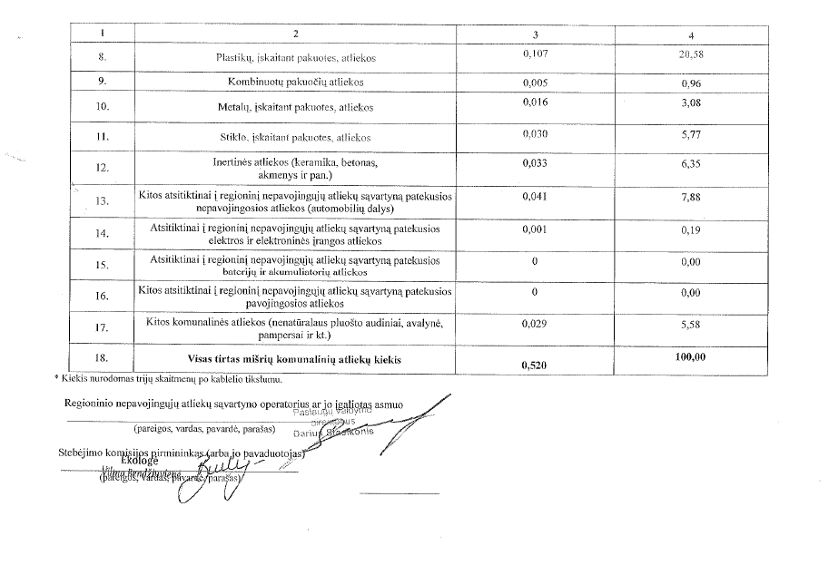

Su tyrimų duomenimis galite susipažinti tinklalapyje: http://www.kaunoratc.lt/lt/veikla/monitoringas/savartynuose-salinamu-misriu-komunaliniu-atlieku-sudeties-nustatymo-darbai
Tam tikroms komunalinėms atliekoms gali būti nustatyti kiekiai, kurie priimami nemokamai.

